Zapopan, Jalisco siendo las 10:06 horas del día 29 de Febrero de 2024, en las instalaciones de la Antesala de Cabildo de la Ex Presidencia Municipal, ubicada en Av. Hidalgo #151, en esta ciudad; se celebra la Quinta Sesión Ordinaria del año 2024, del Comité de Adquisiciones, del Municipio de Zapopan, Jalisco; convocada por Edmundo Antonio Amutio Villa, representante del Presidente del Comité de Adquisiciones, con fundamento en lo dispuesto en el artículo 20, artículo 25 fracción II, artículo 28 y artículo 29 del Reglamento de Compras, Enajenaciones y Contratación de Servicios del Municipio de Zapopan, Jalisco.

Punto número uno del orden del día, lista de asistencia. Se procede a nombrar lista de asistencia, de conformidad con el Artículo 20 y 26 fracción III del Reglamento de Compras, Enajenaciones y Contratación de Servicios del Municipio de Zapopan, Jalisco;

Estando presentes los integrantes con voz y voto:
Representante del Presidente del Comité de Adquisiciones.
Edmundo Antonio Amutio Villa.
Suplente.

Sindicatura.
Tania Álvarez Hernández.
Suplente.

Tesorería Municipal.
Hugo Enrique Robles Muñoz.
Suplente.

Dirección de Administración.
Dialhery Díaz González.
Titular.

Dirección de Desarrollo Agropecuario.
Antonio Martín del Campo Sáenz
Suplente.

Representante de la Cámara Nacional de Comercio, Servicios y Turismo de Guadalajara.
Rogelio Alejandro Muñoz Prado.
Titular.

Representante del Consejo Mexicano de Comercio Exterior de Occidente.
Silvia Jacqueline Martin del Campo Partida.
Suplente.

Consejo de Desarrollo Agropecuario y Agroindustrial de Jalisco, A.C.,
Consejo Nacional Agropecuario.
Cesar Daniel Hernández Jiménez.
Suplente.

Estando presentes los vocales permanentes con voz:

Contraloría Ciudadana.
Juan Carlos Razo Martínez.
Suplente.

Área Jurídica de la Dirección de Adquisiciones.
Diego Armando Cárdenas Paredes.
Titular.

Secretario Técnico y Ejecutivo.
Luz Elena Rosete Cortés.
Titular.

Punto número dos del orden del día, declaración de quórum. Se declara que existe quórum legal requerido para sesionar válidamente a las 10:08 horas, de conformidad con el Artículo 30, del Reglamento de Compras, Enajenaciones y Contratación de Servicios del Municipio de Zapopan, Jalisco.

Punto número tres del orden del día, aprobación orden del día. Para desahogar esta Quinta Sesión Ordinaria del Comité de Adquisiciones Municipales, se propone el siguiente Orden del Día, de conformidad con el Reglamento de Compras, Enajenaciones y Contratación de Servicios del Municipio de Zapopan, Jalisco, Artículo 25 fracción IV, el cual solicito al Secretario de cuenta del mismo, por lo que se procede a dar inicio a esta sesión bajo el siguiente orden del día:
Orden del Día:

- Registro de asistencia.
- Declaración de Quórum.
- Aprobación del orden del día.
- Lectura y aprobación del acta anterior.
- Agenda de Trabajo:

  - Presentación de cuadros de procesos de licitación pública con concurrencia del Comité, o.
  - Presentación de ser el caso e informe de adjudicaciones directas y,

      - Adjudicaciones Directas de acuerdo al Artículo 99, Fracción I, II y III del Reglamento de Compras, Enajenaciones y Contratación de Servicios del Municipio de Zapopan Jalisco.

  - Ampliaciones de acuerdo al Artículo 115, de Reglamento de Compras, Enajenaciones y Contratación de Servicios del Municipio de Zapopan Jalisco.

  - Presentación de bases para su aprobación.

- Asuntos Varios
Edmundo Antonio Amutio Villa, representante suplente del Presidente del Comité de Adquisiciones, comenta está a su consideración el orden del día, por lo que en votación económica les pregunto si se aprueba, siendo la votación de la siguiente manera:

Aprobado por unanimidad de votos por parte de los integrantes del Comité presentes.

Luz Elena Rosete Cortes, Secretario Técnico del Comité de Adquisiciones, da cuenta de que se integra al desahogo de la presente sesión Belén Lizeth Muñoz Ruvalcaba, Representante Suplente de la Coordinación General de Desarrollo Económico y Combate a la Desigualdad y José Guadalupe Pérez Mejía, Representante Suplente del Centro Empresarial de Jalisco S.P. Confederación Patronal de la República Mexicana.

Punto CUARTO del Orden del Día:

En ese sentido, adjunto a la convocatoria de esta sesión se les hizo llegar de manera electrónica el acta en su versión estenográfica correspondiente a la sesión:

4 Ordinaria del día 15 de febrero del 2024.

Edmundo Antonio Amutio Villa, representante suplente del Presidente del Comité de Adquisiciones, comenta someto a su consideración el omitir LA LECTURA de dicha acta en virtud de haber sido enviada con antelación, por lo que en votación económica les pregunto si se aprueba; siendo la votación de la siguiente manera:

Aprobado por unanimidad de votos por parte de los integrantes del Comité presentes.

Edmundo Antonio Amutio Villa, representante suplente del Presidente del Comité de Adquisiciones, menciona no habiendo recibido observaciones, se pone a su consideración la aprobación del CONTENIDO del acta en su versión estenográfica correspondiente a la sesión 4 Ordinaria del día 15 de febrero del 2024, por lo que en votación económica les pregunto si se aprueba el contenido del acta anterior, siendo la votación de la siguiente manera:

Aprobado por unanimidad de votos por parte de los integrantes del Comité presentes.

Punto Quinto del orden del día. Agenda de Trabajo.

Punto 1. Presentación de cuadros de procesos de licitación pública con concurrencia del Comité, de bienes o servicios, enviados previamente para su revisión y análisis de manera electrónica.

Número de Cuadro: 01.05.2024
Licitación Pública Local con Participación del Comité: 202400202
Área Requirente: Coordinación General de Construcción de la Comunidad
Objeto de licitación: Servicio integral para cubrir el desarrollo del proyecto educativo de regularización en escuelas y/o planteles de educación a nivel primaria para el primer semestre del 2024

Se pone a la vista el expediente de donde se desprende lo siguiente:

Proveedores que cotizan:
- Esfera Litat, S.C.
- Instituto Latinoamericano de Evaluación y Capacitación Administrativa y Operativa, S.A.S. de C.V.
- Viridiana Orozco González
Los licitantes cuyas proposiciones fueron desechadas:

Licitante | Motivo
Instituto Latinoamericano de Evaluación y Capacitación Administrativa y Operativa, S.A.S. de C.V. | Licitante No Solvente  Presenta Formato de Artículo 32D de manera extemporánea, toda vez que lo presenta de fecha 26/Julio/2023 y este se solicita con máximo 30 días de emisión anteriores a la fecha de registro de las propuestas técnicas y económicas al 13/Febrero/2024, de conformidad a lo solicitado en la página 6 numeral 8 de las presentes bases.  Presenta Constancia de Situación Fiscal de manera extemporánea, toda vez que lo presenta de fecha 26/Julio/2023 y este se solicita con máximo 3 meses de emisión anteriores a la fecha de registro de las propuestas técnicas y económicas al 13/Febrero/2024, de conformidad a lo solicitado en la página 6 numeral 9 de las presentes bases.  Presenta Opinión de Cumplimiento de sus Obligaciones en Materia de Seguridad Social de manera extemporánea, toda vez que lo presenta de fecha 26/Julio/2023 y este se solicita con máximo 30 días de emisión anteriores a la fecha de registro de las propuestas técnicas y económicas al 13/Febrero/2024, de conformidad a lo solicitado en la página 6 numeral 11 de las presentes bases.  Presenta Constancia de Situación Fiscal sin Adeudos en Materia de Aportaciones Patronales y Enteros de Descuentos Vigentes (INFONAVIT) de manera extemporánea, toda vez que lo presenta de fecha 26/Julio/2023 y este se solicita con máximo 30 días de emisión anteriores a la fecha de registro de las propuestas técnicas y económicas al 13/Febrero/2024, de conformidad a lo solicitado en la página 6 numeral 12 de las presentes bases.

Los licitantes cuyas proposiciones resultaron solventes son los que se muestran en el siguiente cuadro:

ESFERA LITAT, S.C. Y VIRIDIANA OROZCO GONZÁLEZ

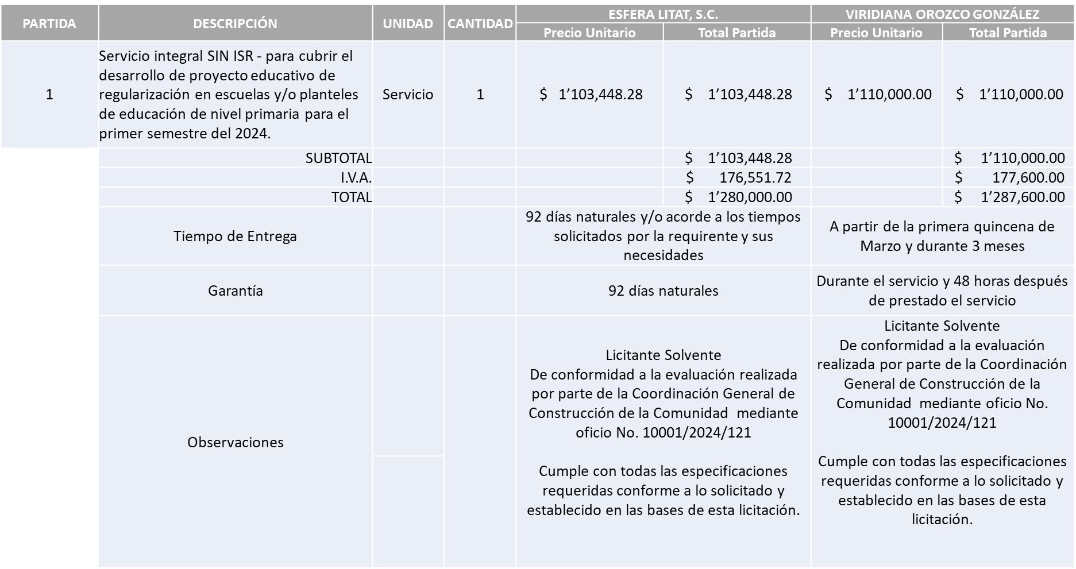

Responsable de la evaluación de las proposiciones:

Nombre | Cargo
Martha Arlette González Alarcón | Jefe Administrativo A de la Unidad de Enlace Administrativo de Construcción de Comunidad
María Gómez Rueda | Coordinadora General de Construcción de Comunidad

Mediante oficio de análisis técnico número 10001/2024/121

Nota: De conformidad a la evaluación mediante oficio No. 10001/2024/121 emitido por parte de la Coordinación General de Construcción de la Comunidad, mismo que refiere de las 03 propuestas presentadas, 02 cumplen con los requerimientos técnicos, económicos, así como el cumplimiento de los documentos adicionales, por lo que se sugiere dictaminar el fallo a favor del Licitante Solvente: VIRIDIANA OROZCO GONZÁLEZ.

Cabe señalar que se detectó que existe empate técnico entre los licitantes solventes ESFERA LITAT, S.C. y VIRIDIANA OROZCO GONZÁLEZ, en la única partida del presente proceso de Licitación por lo que de conformidad al Artículo 49 numeral 2 Fracción I de la Ley de Compras Gubernamentales, Enajenaciones y Contratación de Servicios del Estado de Jalisco y sus Municipios se dictamina la adjudicación a favor del Licitante VIRIDIANA OROZCO GONZÁLEZ toda vez que hace constar su Aceptación de Declaración de Aportación 5 al Millar para ser aportado al Fondo Impulso Jalisco.

En virtud de lo anterior y de acuerdo a los criterios establecidos en bases, al ofertar en mejores condiciones se pone a consideración por parte del área requirente la adjudicación a favor de:

VIRIDIANA OROZCO GONZÁLEZ, POR UN MONTO TOTAL DE $1’287,600.00

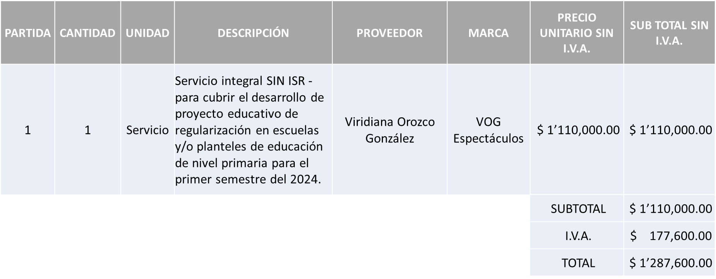

La convocante tendrá 10 días hábiles para emitir la orden de compra / pedido posterior a la emisión del fallo.

El proveedor adjudicado tendrá 5 días hábiles después de la notificación vía correo electrónico por parte de la convocante (por el personal autorizado para este fin) para la recepción firma y entrega de la orden de compra/pedido, previa entrega de garantía correspondiente.

Si el interesado no firma el contrato por causas imputables al mismo, la convocante podrá sin necesidad de un nuevo procedimiento, adjudicar el contrato al licitante que haya obtenido el segundo lugar, siempre que la diferencia en precio con respecto a la proposición inicialmente adjudicada no sea superior a un margen del diez por ciento.

El contrato deberá ser firmado por el representante legal que figure en el acta constitutiva de la empresa o en su defecto cualquier persona que cuente con poder notarial correspondiente.

El área requirente será la responsable de elaborar los trámites administrativos correspondientes para solicitar la elaboración del contrato así como el seguimiento del trámite de pago correspondiente.

Todo esto con fundamento en lo dispuesto por los artículos 107, 108, 113, 119 y demás relativos del Reglamento de Compras, Enajenaciones y Contratación de Servicios del Municipio de Zapopan, Jalisco.

Edmundo Antonio Amutio Villa, representante suplente del Presidente del Comité de Adquisiciones, solicita a los Integrantes del Comité de Adquisiciones el uso de la voz, a Martha Arlette González Alarcón, Jefe Administrativo A, adscrita a la Coordinación General de Construcción de la Comunidad, los que estén por la afirmativa sírvanse manifestándolo levantando su mano.

Aprobado por unanimidad de votos por parte de los integrantes del Comité presentes.

Martha Arlette González Alarcón, Jefe Administrativo A, adscrita a la Coordinación General de Construcción de la Comunidad, dio contestación a las observaciones realizadas por los Integrantes del Comité de Adquisiciones.

Edmundo Antonio Amutio Villa, representante suplente del Presidente del Comité de Adquisiciones, comenta de conformidad con el artículo 24, fracción VII del Reglamento de Compras, Enajenaciones y Contratación de Servicios del Municipio de Zapopan, Jalisco, se somete a su resolución para su aprobación de fallo por parte de los integrantes del Comité de Adquisiciones a favor del proveedor, VIRIDIANA OROZCO GONZÁLEZ, los que estén por la afirmativa, sírvanse manifestarlo levantando su mano.

Aprobado por Unanimidad de votos por parte de los integrantes del Comité presentes

Número de Cuadro: 02.05.2024
Licitación Pública Local con Participación del Comité: 202400331
Área Requirente: Dirección de Catastro adscrita a Tesorería Municipal
Objeto de licitación: Servicio profesional de actualización cartográfica con vinculación de cuentas y dibujo de predios o construcciones en el padrón catastral, mediante vuelos con drones

Se pone a la vista el expediente de donde se desprende lo siguiente:

Proveedores que cotizan:
- QPS Consultores en Sistemas, S.C.
- Desarrollos Tecnológicos Lazmex, S. de R.L. de C.V.
- Sigap Sistemas de Información Geográfica y Análisis Predial, S.A. de C.V.
Los licitantes cuyas proposiciones fueron desechadas:

Licitante | Motivo
QPS Consultores en Sistemas, S.C. | Licitante No Solvente  No presenta Constancia de Situación Fiscal en Materia de Aportaciones Patronales y Enteros de Descuentos Vigentes (INFONAVIT) solicitado en bases página 7.
Sigap Sistemas de Información Geográfica y Análisis Predial, S.A. de C.V. | Licitante No Solvente  La propuesta no se encuentra firmada en su totalidad por el Representante Legal Facultado motivo de desechamiento conforme a lo establecido en Bases página 5.  No presenta formato de Opinión de Cumplimiento de Obligaciones Fiscales en Materia de Seguridad Social (IMSS) solicitado en bases página 7.  No presenta Constancia de Situación Fiscal en Materia de Aportaciones Patronales y Enteros de Descuentos Vigentes (INFONAVIT) solicitado en bases página 7.  El anexo 7 (CONSTANCIA DE VISITA DEMOSTRACIÓN) no lo presenta firmado por el área convocante, área requirente ni por parte de Contraloría Ciudanía.

Los licitantes cuyas proposiciones resultaron solventes son los que se muestran en el siguiente cuadro:

DESARROLLOS TECNOLÓGICOS LAZMEX, S. DE R.L. DE C.V.

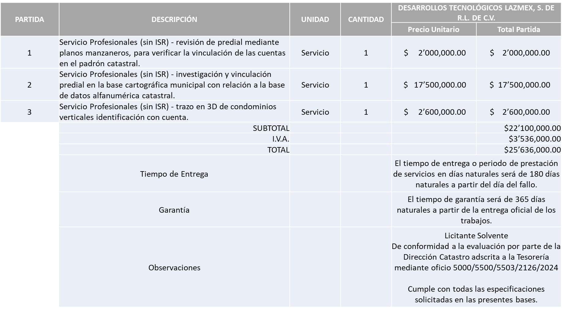

Responsable de la evaluación de las proposiciones:

Nombre | Cargo
Gabriel Alberto Lara Castro | Director de Catastro
Adriana Romo López | Tesorera Municipal

Mediante oficio de análisis técnico número 5000/5500/5503/2126/2024

Nota: Se adjudica al único licitante solvente que cumplió con los requerimientos técnicos y económicos, así como los puntos adicionales solicitados en las bases de licitación.

En virtud de lo anterior y de acuerdo a los criterios establecidos en bases, al ofertar en mejores condiciones se pone a consideración por parte del área requirente la adjudicación a favor de:

DESARROLLOS TECNOLÓGICOS LAZMEX, S. DE R.L. DE C.V., POR UN MONTO TOTAL DE $25’636,000.00

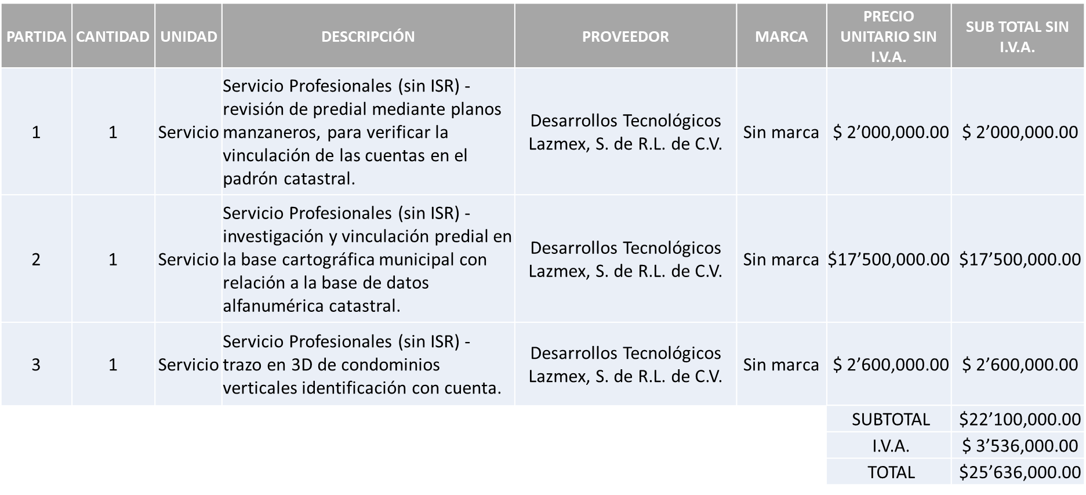

La convocante tendrá 10 días hábiles para emitir la orden de compra / pedido posterior a la emisión del fallo.

El proveedor adjudicado tendrá 5 días hábiles después de la notificación vía correo electrónico por parte de la convocante (por el personal autorizado para este fin) para la recepción firma y entrega de la orden de compra/pedido, previa entrega de garantía correspondiente.

Si el interesado no firma el contrato por causas imputables al mismo, la convocante podrá sin necesidad de un nuevo procedimiento, adjudicar el contrato al licitante que haya obtenido el segundo lugar, siempre que la diferencia en precio con respecto a la proposición inicialmente adjudicada no sea superior a un margen del diez por ciento.

El contrato deberá ser firmado por el representante legal que figure en el acta constitutiva de la empresa o en su defecto cualquier persona que cuente con poder notarial correspondiente.

El área requirente será la responsable de elaborar los trámites administrativos correspondientes para solicitar la elaboración del contrato así como el seguimiento del trámite de pago correspondiente.

Todo esto con fundamento en lo dispuesto por los artículos 107, 108, 113, 119 y demás relativos del Reglamento de Compras, Enajenaciones y Contratación de Servicios del Municipio de Zapopan, Jalisco.

Edmundo Antonio Amutio Villa, representante suplente del Presidente del Comité de Adquisiciones, comenta de conformidad con el artículo 24, fracción VII del Reglamento de Compras, Enajenaciones y Contratación de Servicios del Municipio de Zapopan, Jalisco, se somete a su resolución para su aprobación de fallo por parte de los integrantes del Comité de Adquisiciones a favor del proveedor, DESARROLLOS TECNOLÓGICOS LAZMEX, S. DE R.L. DE C.V., los que estén por la afirmativa, sírvanse manifestarlo levantando su mano.

Aprobado por Unanimidad de votos por parte de los integrantes del Comité presentes

Número de Cuadro: 03.05.2024
Licitación Pública Local con Participación del Comité: 202400362
Área Requirente: Dirección de Innovación Gubernamental adscrita a la Coordinación General de Administración e Innovación Gubernamental
Objeto de licitación: Renovación de licencias de Software Creative Cloud por 1 año para cubrir las necesidades de la Coordinación de Análisis Estratégico y Comunicación

Se pone a la vista el expediente de donde se desprende lo siguiente:

Proveedores que cotizan:
- Gama Sistemas S.A. de C.V.
- Compucad S.A. de C.V.
- Libra Sistemas S.A. de C.V.
- ISD Soluciones de Tic S.A. de C.V.
Los licitantes cuyas proposiciones fueron desechadas:

Licitante | Motivo
Compucad S.A. de C.V. | Licitante No Solvente  De conformidad a la evaluación realizada por parte de la Dirección de Innovación Gubernamental adscrita a la Coordinación General de Administración e Innovación Gubernamental mediante oficio No.07200/2024/0273  No presenta la carta donde especifique que la renovación de las licencias se aplicará ante la consola a partir del 09 de marzo del 2024 y abarcara un plazo de 365 días.  Asimismo, que incluirá la entrega de nuevas versiones y actualizaciones del producto, como lo establecido en el Formato A de las Bases, página 14, apartado "Documentos a anexar al Sobre 2".
Libra Sistemas S.A. de C.V. | Licitante No Solvente  De conformidad a la evaluación realizada por parte de la Dirección de Innovación Gubernamental adscrita a la Coordinación General de Administración e Innovación Gubernamental mediante oficio No.07200/2024/0273  Posterior al acto de presentación y apertura de proposiciones se detectó por parte del área convocante, que:  Los documentos que contiene la propuesta en su mayoría no se encuentran dirigidos al Comité de Adquisiciones del Municipio de Zapopan, motivo de desechamiento conforme a lo establecido en Bases página 4 “Forma en que deberá presentarse las proposiciones” párrafo tercero.  Las actividades económicas plasmadas en su Constancia de Situación Fiscal no guardan relación con lo solicitado en la presente Licitación, fundamentado en Bases, página 6, numeral 9.  No presenta Cumplimiento de Obligaciones Fiscales, Artículo 32D con opinión positiva del Código Fiscal de la Federación, como lo establecido en Bases en la página 6 numeral 8.

Los licitantes cuyas proposiciones resultaron solventes son los que se muestran en el siguiente cuadro:

GAMA SISTEMAS S.A. DE C.V. E ISD SOLUCIONES DE TIC S.A. DE C.V.

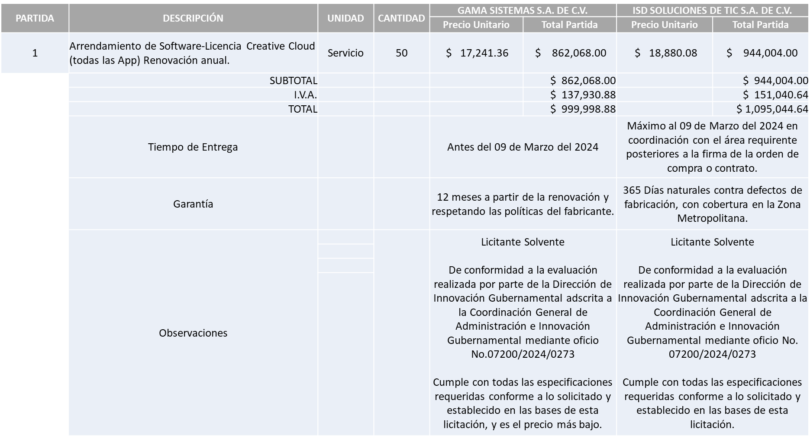

Responsable de la evaluación de las proposiciones:

Nombre | Cargo
Samuel Victoria García | Director de Innovación Gubernamental
Edmundo Antonio Amutio Villa | Coordinador General de Administración e Innovación Gubernamental

Mediante oficio de análisis técnico número 07200/2024/0273

Nota: Se adjudica al licitante que cumplió con los requerimientos técnicos, económicos así como los puntos adicionales solicitados en las bases de licitación, por lo que se sugiere dictaminar el fallo a favor del licitante solvente que presenta la propuesta económica más baja.

En virtud de lo anterior y de acuerdo a los criterios establecidos en bases, al ofertar en mejores condiciones se pone a consideración por parte del área requirente la adjudicación a favor de:

GAMA SISTEMAS S.A. DE C.V., POR UN MONTO TOTAL DE $999,998.88

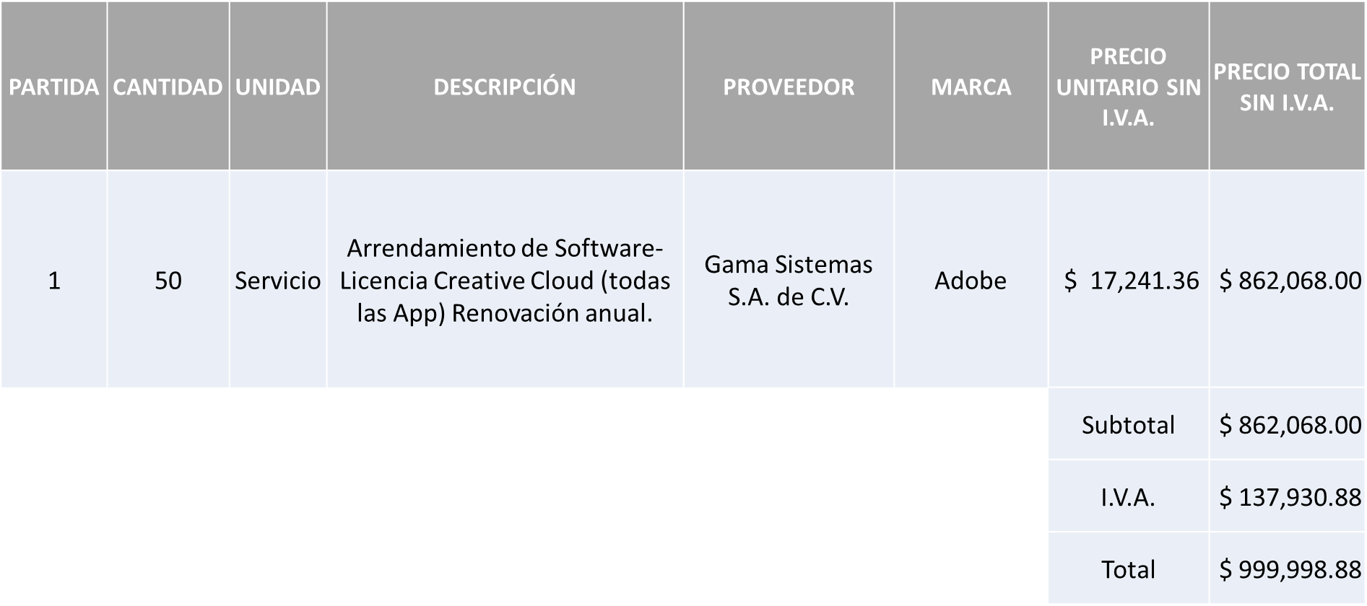

La convocante tendrá 10 días hábiles para emitir la orden de compra / pedido posterior a la emisión del fallo.

El proveedor adjudicado tendrá 5 días hábiles después de la notificación vía correo electrónico por parte de la convocante (por el personal autorizado para este fin) para la recepción firma y entrega de la orden de compra/pedido, previa entrega de garantía correspondiente.

Si el interesado no firma el contrato por causas imputables al mismo, la convocante podrá sin necesidad de un nuevo procedimiento, adjudicar el contrato al licitante que haya obtenido el segundo lugar, siempre que la diferencia en precio con respecto a la proposición inicialmente adjudicada no sea superior a un margen del diez por ciento.

El contrato deberá ser firmado por el representante legal que figure en el acta constitutiva de la empresa o en su defecto cualquier persona que cuente con poder notarial correspondiente.

El área requirente será la responsable de elaborar los trámites administrativos correspondientes para solicitar la elaboración del contrato así como el seguimiento del trámite de pago correspondiente.

Todo esto con fundamento en lo dispuesto por los artículos 107, 108, 113, 119 y demás relativos del Reglamento de Compras, Enajenaciones y Contratación de Servicios del Municipio de Zapopan, Jalisco.

Edmundo Antonio Amutio Villa, representante suplente del Presidente del Comité de Adquisiciones, comenta de conformidad con el artículo 24, fracción VII del Reglamento de Compras, Enajenaciones y Contratación de Servicios del Municipio de Zapopan, Jalisco, se somete a su resolución para su aprobación de fallo por parte de los integrantes del Comité de Adquisiciones a favor del proveedor, GAMA SISTEMAS S.A. DE C.V., los que estén por la afirmativa, sírvanse manifestarlo levantando su mano.

Aprobado por Unanimidad de votos por parte de los integrantes del Comité presentes

Número de Cuadro: 04.05.2024
Licitación Pública Local con Participación del Comité: 202400248
Área Requirente: Dirección de Programas Sociales Municipales adscrita a la Coordinación General de Desarrollo Económico y Combate a la Desigualdad
Objeto de licitación: Adquisición de paquetes de mochilas con útiles escolares para el programa “Zapopan Presente”, para alumnos de educación Primaria

Se pone a la vista el expediente de donde se desprende lo siguiente:

Proveedores que cotizan:
- Tlaquepaque Escolar, S.A. de C.V.
- Isabel Araceli García Herrera
- Grupo Angio Gdl S.A. de C.V.
Ningún licitante resultó desechado.

Los licitantes cuyas proposiciones resultaron solventes son los que se muestran en el siguiente cuadro:

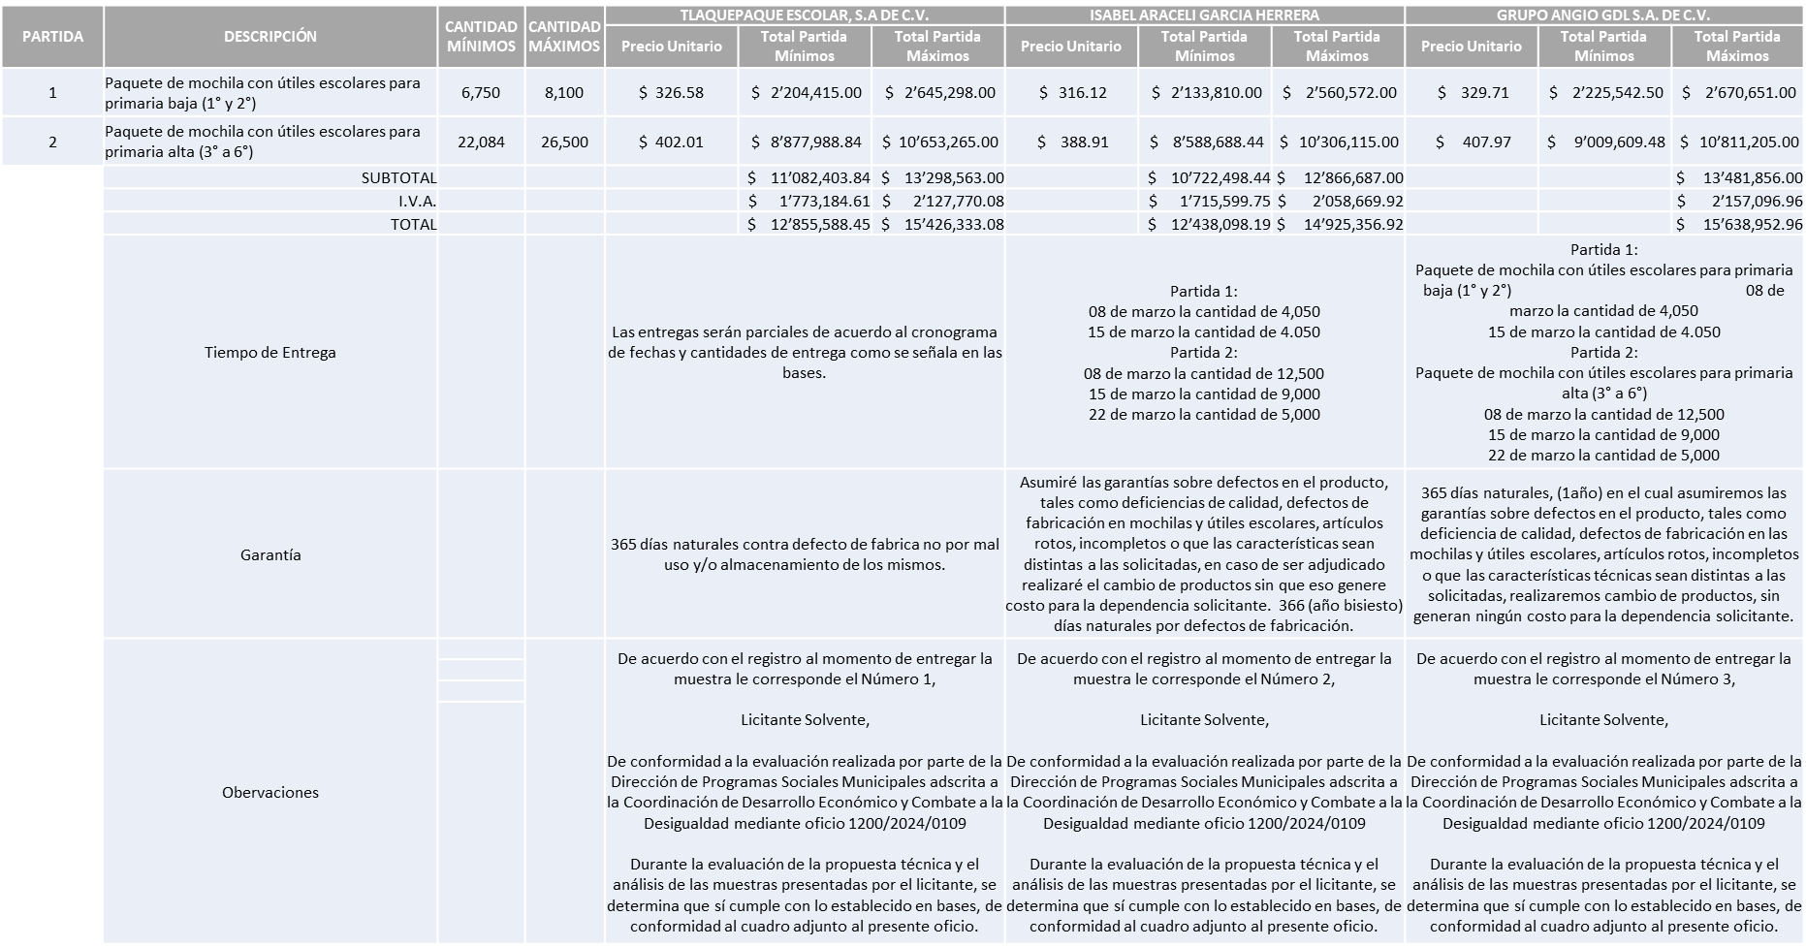

Responsable de la evaluación de las proposiciones:

Nombre | Cargo
Ana Lucía García Amador | Jefa de la Unidad Zapopan Presente y responsable del programa Zapopan ¡Presente!
Miguel Angel Ixtláhuac Baumbach | Director de Programas Sociales Municipales
Salvador Villaseñor Aldama | Coordinador General de Desarrollo Económico y Combate a la Desigualdad

Mediante oficio de análisis técnico número 08100/2024/0109
Luz Elena Rosete Cortes, Secretario Técnico del Comité de Adquisiciones, da cuenta de que se integra al desahogo de la presente sesión Bricio Baldemar Rivera Orozco Representante Suplente del Consejo de Cámaras Industriales de Jalisco.

Nota: De conformidad a la evaluación mediante oficio No. 08100/2024/0109 emitido por parte de la Dirección de Programas Sociales Municipales adscrita a la Coordinación General de Desarrollo Económico y Combate a la Desigualdad, mismo que refiere de las 03 propuestas presentadas, 03 cumplen con los requerimientos técnicos, económicos, la presentación de las muestras así como con los puntos adicionales solicitados en las bases de licitación, por lo que se sugiere dictaminar el fallo a favor del licitante que ofrece la propuesta económica más baja.

Cabe hacer mención que el Licitante solicita dentro de su propuesta un anticipo de hasta el 50% del monto total de la Orden de Compra.

En virtud de lo anterior y de acuerdo a los criterios establecidos en bases, al ofertar en mejores condiciones se pone a consideración por parte del área requirente la adjudicación a favor de:

ISABEL ARACELI GARCÍA HERRERA, POR UN MONTO MÍNIMO DE $12’438,098.19 Y UN MONTO MÁXIMO DE $14’925,356.92

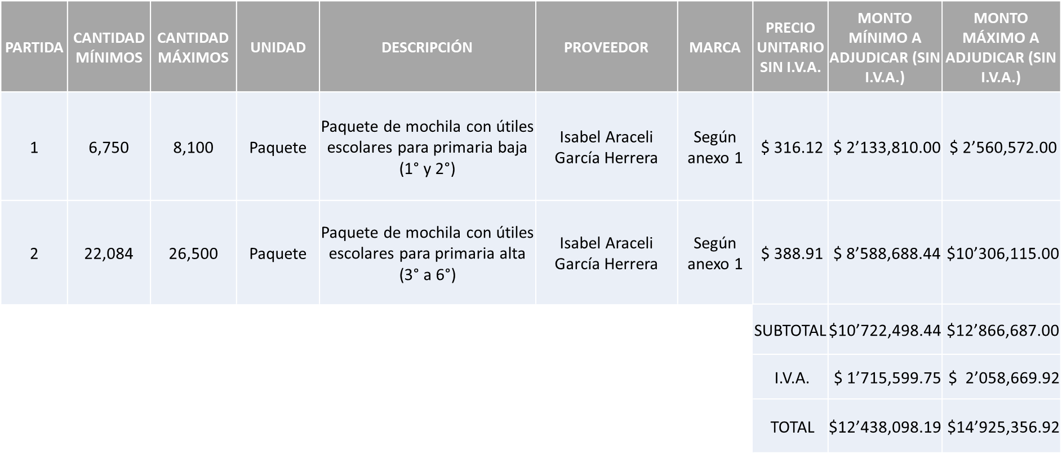

La convocante tendrá 10 días hábiles para emitir la orden de compra / pedido posterior a la emisión del fallo.

El proveedor adjudicado tendrá 5 días hábiles después de la notificación vía correo electrónico por parte de la convocante (por el personal autorizado para este fin) para la recepción firma y entrega de la orden de compra/pedido, previa entrega de garantía correspondiente.

Si el interesado no firma el contrato por causas imputables al mismo, la convocante podrá sin necesidad de un nuevo procedimiento, adjudicar el contrato al licitante que haya obtenido el segundo lugar, siempre que la diferencia en precio con respecto a la proposición inicialmente adjudicada no sea superior a un margen del diez por ciento.

El contrato deberá ser firmado por el representante legal que figure en el acta constitutiva de la empresa o en su defecto cualquier persona que cuente con poder notarial correspondiente.

El área requirente será la responsable de elaborar los trámites administrativos correspondientes para solicitar la elaboración del contrato así como el seguimiento del trámite de pago correspondiente.

Todo esto con fundamento en lo dispuesto por los artículos 107, 108, 113, 119 y demás relativos del Reglamento de Compras, Enajenaciones y Contratación de Servicios del Municipio de Zapopan, Jalisco.

Edmundo Antonio Amutio Villa, representante suplente del Presidente del Comité de Adquisiciones, comenta de conformidad con el artículo 24, fracción VII del Reglamento de Compras, Enajenaciones y Contratación de Servicios del Municipio de Zapopan, Jalisco, se somete a su resolución para su aprobación de fallo por parte de los integrantes del Comité de Adquisiciones a favor del proveedor, ISABEL ARACELI GARCÍA HERRERA, los que estén por la afirmativa, sírvanse manifestarlo levantando su mano.

Aprobado por Unanimidad de votos por parte de los integrantes del Comité presentes

Número de Cuadro: 05.05.2024
Licitación Pública Local con Participación del Comité: 202400099
Área Requirente: Dirección de Programas Sociales Municipales adscrita a la Coordinación General de Desarrollo Económico y Combate a la Desigualdad
Objeto de licitación: Servicio integral de insumos alimenticios para comedores comunitarios

Se pone a la vista el expediente de donde se desprende lo siguiente:

Proveedores que cotizan:
- Mario Raya Rodríguez
- Iliana Fabiola Hernández Rosales
- Roberto Núñez De La O
Los licitantes cuyas proposiciones fueron desechadas:

Licitante | Motivo
Mario Raya Rodríguez | Licitante No Solvente  No presenta Formato de Artículo 32D, como se establece en las Bases en la página 6, numeral 8.  No presenta Constancia de Situación Fiscal, conforme a lo establecido en las Bases en la página 6, numeral 9.  No presenta Comprobante Fiscal Digital por Internet (CFDI), conforme a lo establecido en las Bases en la página 7, numeral 10.  No presenta formato de Opinión de Cumplimiento de Obligaciones Fiscales en Materia de Seguridad Social (IMSS), conforme a lo establecido en las Bases en la página 7 numeral 11.  No presenta Constancia de Situación Fiscal en Materia de Aportaciones Patronales y Enteros de Descuentos Vigentes (INFONAVIT), conforme a lo establecido en las Bases en la página 7 numeral 12.  Presenta Anexo 4 (Acreditación Legal), de manera incompleta toda vez que los licitantes no inscritos como Proveedor Municipal, deberán acreditar su existencia legal y personalidad jurídica para efectos de la suscripción de las proposiciones, mediante el anexo 4 y en caso de personas físicas deberán presentar copia de Identificación Oficial, tal como se indica en la página 6 numeral 5 de las bases de licitación.
Iliana Fabiola Hernández Rosales | Licitante No Solvente  No presenta Formato de Artículo 32D, como se establece en las Bases en la página 6, numeral 8.  No presenta Constancia de Situación Fiscal, conforme a lo establecido en las Bases en la página 6, numeral 9.  No presenta Comprobante Fiscal Digital por Internet (CFDI), conforme a lo establecido en las Bases en la página 7, numeral 10.  No presenta formato de Opinión de Cumplimiento de Obligaciones Fiscales en Materia de Seguridad Social (IMSS), conforme a lo establecido en las Bases en la página 7 numeral 11.  No presenta Constancia de Situación Fiscal en Materia de Aportaciones Patronales y Enteros de Descuentos Vigentes (INFONAVIT), conforme a lo establecido en las Bases en la página 7 numeral 12.  Presenta Anexo 4 (Acreditación Legal), de manera incompleta toda vez que los licitantes no inscritos como Proveedor Municipal, deberán acreditar su existencia legal y personalidad jurídica para efectos de la suscripción de las proposiciones, mediante el anexo 4 y en caso de personas físicas deberán presentar copia de Identificación Oficial, tal como se indica en la página 6 numeral 5 de las bases de licitación.

Los licitantes cuyas proposiciones resultaron solventes son los que se muestran en el siguiente cuadro:

ROBERTO NUÑEZ DE LA O

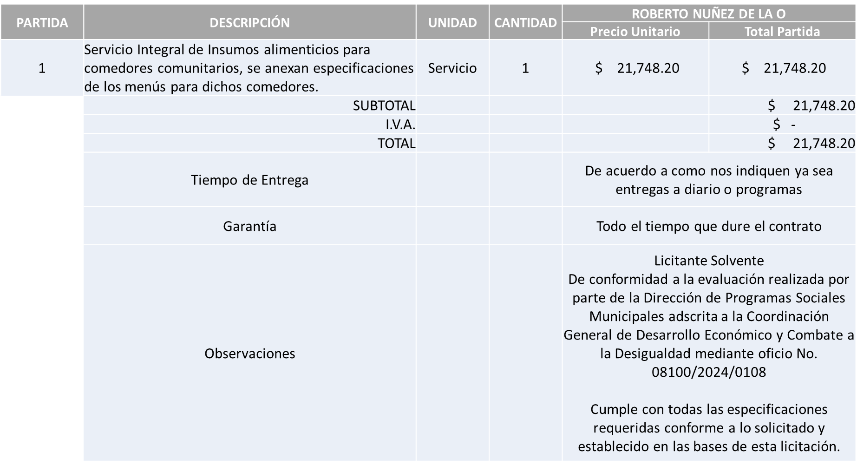

Responsable de la evaluación de las proposiciones:

Nombre | Cargo
Lloyd Dingler Chaires | Unidad de Desarrollo Alimentario
Miguel Angel Ixtláhuac Baumbach | Director de Programas Sociales Municipales
Salvador Villaseñor Aldama | Coordinador General de Desarrollo Económico y Combate a la Desigualdad

Mediante oficio de análisis técnico número 08100/2024/0108

Nota: Se adjudica al único licitante solvente que cumplió con los requerimientos técnicos, económicos, así como la presentación de los puntos adicionales solicitados en las bases de licitación.

En virtud de lo anterior y de acuerdo a los criterios establecidos en bases, al ofertar en mejores condiciones se pone a consideración por parte del área requirente la adjudicación a favor de:

ROBERTO NUÑEZ DE LA O, POR UN MONTO MÍNIMO DE $5’400,000.00 Y UN MONTO MÁXIMO DE $9’000,000.00

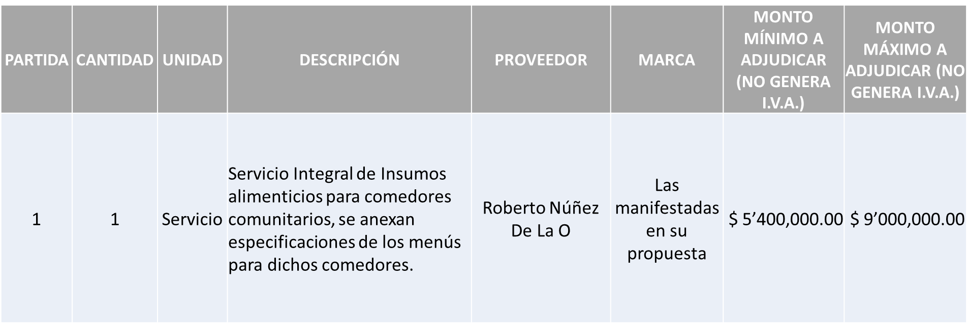

La convocante tendrá 10 días hábiles para emitir la orden de compra / pedido posterior a la emisión del fallo.

El proveedor adjudicado tendrá 5 días hábiles después de la notificación vía correo electrónico por parte de la convocante (por el personal autorizado para este fin) para la recepción firma y entrega de la orden de compra/pedido, previa entrega de garantía correspondiente.

Si el interesado no firma el contrato por causas imputables al mismo, la convocante podrá sin necesidad de un nuevo procedimiento, adjudicar el contrato al licitante que haya obtenido el segundo lugar, siempre que la diferencia en precio con respecto a la proposición inicialmente adjudicada no sea superior a un margen del diez por ciento.

El contrato deberá ser firmado por el representante legal que figure en el acta constitutiva de la empresa o en su defecto cualquier persona que cuente con poder notarial correspondiente.

El área requirente será la responsable de elaborar los trámites administrativos correspondientes para solicitar la elaboración del contrato así como el seguimiento del trámite de pago correspondiente.

Todo esto con fundamento en lo dispuesto por los artículos 107, 108, 113, 119 y demás relativos del Reglamento de Compras, Enajenaciones y Contratación de Servicios del Municipio de Zapopan, Jalisco.

De conformidad con el artículo 24, fracción VII del Reglamento de Compras, Enajenaciones y Contratación de Servicios del Municipio de Zapopan, Jalisco, se somete a su resolución para su aprobación de fallo por parte de los integrantes del Comité de Adquisiciones a favor del proveedor, ROBERTO NUÑEZ DE LA O, los que estén por la afirmativa, sírvanse manifestarlo levantando su mano.

Aprobado por Unanimidad de votos por parte de los integrantes del Comité presentes

Número de Cuadro: 06.05.2024
Licitación Pública Local con Participación del Comité: 202400104
Área Requirente: Dirección de Programas Sociales Municipales adscrita a la Coordinación General de Desarrollo Económico y Combate a la Desigualdad
Objeto de licitación: Compra de pintura vinílica, tráfico y esmalte e impermeabilizante para llevar a cabo la rehabilitación de espacios dentro del programa “Zapopan Mi Colonia”

Se pone a la vista el expediente de donde se desprende lo siguiente:

Proveedores que cotizan:
- Stridente, S.A.S. de C.V.
- Absalón Hugo Rivera Bugarín
- Proveedor de Insumos para la Construcción, S.A. de C.V.
- Karen Alejandra Miranda Rangel
- Grupo Comercial Denbar, S.A.S. de C.V.
- Soyco Señalamientos, S.A. de C.V.
- Industrial de Pinturas Volton S.A. de C.V.
- Grupo Ispe, S.A. de C.V.

Los licitantes cuyas proposiciones fueron desechadas:

Licitante | Motivo
Proveedor de Insumos para la Construcción, S.A. de C.V. | Licitante No Solvente  Posterior al acto de Presentación y Apertura de Proposiciones se detectó por parte del área Convocante que:  Partida 6 y única que cotiza se encuentran por debajo del 40% de la media del estudio de mercado de conformidad al Artículo 71 de la Ley de Compras, Enajenaciones y Contratación de Servicios del Estado de Jalisco y sus Municipios.
Karen Alejandra Miranda Rangel  De acuerdo con el registro al momento de entregar la muestra le corresponde el Número 4 | Licitante No Solvente  Partidas 1, 2, 3, 4, 5, 7 y 8  Posterior al acto de Presentación y Apertura de Proposiciones se detectó por parte del área Convocante que:  Partidas 1, 2, 3 y 8 se encuentran por debajo del 40% de la media del estudio de mercado de conformidad al Artículo 71 de la Ley de Compras, Enajenaciones y Contratación de Servicios del Estado de Jalisco y sus Municipios.  El licitante entrega muestra para las partidas 4, 5 y 7 las cuales contienen una etiqueta blanca especificando detalles por lo que no es sujeto de evaluación técnica y económica en dichas partidas, toda vez que en el Formato A, página 18, de las bases se solicita muestra física sin distintivo alguno.
Grupo Comercial Denbar, S.A.S. de C.V.  De acuerdo con el registro al momento de entregar la muestra le corresponde el Número 2 | Licitante No Solvente, partida 3  Ofrece Pintura vinílica tipo B, acabado mate en color Verde, cubeta de 19 litros, la cual no corresponde al tono solicitado en bases página 1, debiendo ser Verde Pistache.
Industrial de Pinturas Volton S.A. de C.V.  De acuerdo con el registro al momento de entregar la muestra le corresponde el Número 1 | Licitante No Solvente  Partidas 1, 2, 3, 6, 7 y 8  Posterior al acto de Presentación y Apertura de Proposiciones se detectó por parte del área Convocante que:  Partidas 1, 2, 3, 6, 7 y 8 se encuentran por debajo del 40% de la media del estudio de mercado de conformidad al Artículo 71 de la Ley de Compras, Enajenaciones y Contratación de Servicios del Estado de Jalisco y sus Municipios.
Grupo Ispe, S.A. de C.V.  De acuerdo con el registro al momento de entregar la muestra le corresponde el Número 5 | Licitante No Solvente  Posterior al acto de Presentación y Apertura de Proposiciones se detectó por parte del área Convocante que:  El licitante no presenta sobres de propuestas técnica ni económica.

Los licitantes cuyas proposiciones resultaron solventes son los que se muestran en el siguiente cuadro:

STRIDENTE, S.A.S. DE C.V., ABSALÓN HUGO RIVERA BUGARÍN, KAREN ALEJANDRA MIRANDA RANGEL, GRUPO COMERCIAL DENBAR, S.A.S. DE C.V., SOYCO SEÑALAMIENTOS, S.A. DE C.V. E INDUSTRIAL DE PINTURAS VOLTON S.A. DE C.V.

Se anexa tabla de Excel

Responsable de la evaluación de las proposiciones:

Nombre | Cargo
Miguel Angel Ixtláhuac Baumbach | Director de Programas Sociales Municipales
Salvador Villaseñor Aldama | Coordinador General de Desarrollo Económico y Combate a la Desigualdad

Mediante oficio de análisis técnico número 08100/2024/0126

Nota: De conformidad a la evaluación mediante oficio No. 08100/2024/0126 emitido por parte de la Dirección de Programas Sociales Municipales adscrita a la Coordinación General de Desarrollo Económico y Combate a la Desigualdad, mismo que refiere de las 07 propuestas presentadas, 06 cumplen con los requerimientos técnicos, económicos, la presentación de la muestra así como la presentación de la documentación solicitada en las bases de licitación para las partidas 6 y 8, lo que respecta al análisis de las partidas 1, 2, 3, 4, 5 y 7 cuya evaluación es por puntos y porcentajes según lo establecido en bases, que del análisis y evaluación a las muestras y propuesta técnica y económica se le asignaría al licitante que se acercará su puntuación al 100% o fuera el 100% por lo que mediante el cuadro comparativo adjunto, se sugiere la dictaminación conforme a los siguientes criterios:

Stridente, S.A.S. de C.V. (Muestra número 6) partidas 2 y 3
Partida 2: Considerando 20% asignado a la evaluación de la muestra presentada, 44.96% asignado a la propuesta económica y 20% asignado a la documentación solicitada por parte del área requirente dando un total de 84.96%
Partida 3: Considerando 22% asignado a la evaluación de la muestra presentada, 44.96% asignado a la propuesta económica y 20% asignado a la documentación solicitada por parte del área requirente dando un total de 86.96%

Grupo Comercial Denbar, S.A.S. de C.V. (Muestra número 2) partidas 1 y 6
Partida 1: Considerando 22% asignado a la evaluación de la muestra presentada, 44.57% asignado a la propuesta económica y 20% asignado a la documentación solicitada por parte del área requirente dando un total de 86.57%
Partida 6: Cumple con lo solicitado en las bases y es la propuesta económica más baja.

Soyco Señalamientos, S.A. de C.V. (Muestra número 3) partidas 4 y 5
Partida 4: Considerando 32% asignado a la evaluación de la muestra presentada, 45% asignado a la propuesta económica y 20% asignado a la documentación solicitada por parte del área requirente dando un total de 97%
Partida 5: Considerando 33% asignado a la evaluación de la muestra presentada, 45% asignado a la propuesta económica y 20% asignado a la documentación solicitada por parte del área requirente dando un total de 98%

Absalón Hugo Rivera Bugarín (Muestra número 7) partida 7
Partida 7: Considerando 26% asignado a la evaluación de la muestra presentada, 44.53% asignado a la propuesta económica y 20% asignado a la documentación solicitada por parte del área requirente dando un total de 90.53%

Es importante señalar que el Licitante Absalón Hugo Rivera Bugarín solicita en su propuesta hasta un 25% de anticipo del total de la orden de compra.

Cabe hacer mención que para la partida 6 el licitante que cumple con las especificaciones técnicas, económicas y presenta el precio más bajo, mismo que se sugiere la dictaminación es Grupo Comercial Denbar, S.A. de C.V.

Así mismo se detectó que existe empate técnico entre los licitantes solventes Stridente, S.A. de C.V. y Grupo Comercial Denbar, S.A. de C.V., en la Partida 8 del presente proceso de Licitación por lo que de conformidad al Artículo 49 numeral 2 Fracción I de la Ley de Compras Gubernamentales, Enajenaciones y Contratación de Servicios del Estado de Jalisco y sus Municipios se dictamina la adjudicación a favor de la Licitante Grupo Comercial Denbar, S.A. de C.V. toda vez que hace constar su Aceptación de Declaración de Aportación 5 al Millar para ser aportado al Fondo Impulso Jalisco.

En virtud de lo anterior y de acuerdo a los criterios establecidos en bases, al ofertar en mejores condiciones se pone a consideración por parte del área requirente la adjudicación a favor de:

GRUPO COMERCIAL DENBAR, S.A.S. DE C.V. EN LAS PARTIDAS 1, 6 Y 8, POR UN MONTO TOTAL DE $457,272.00

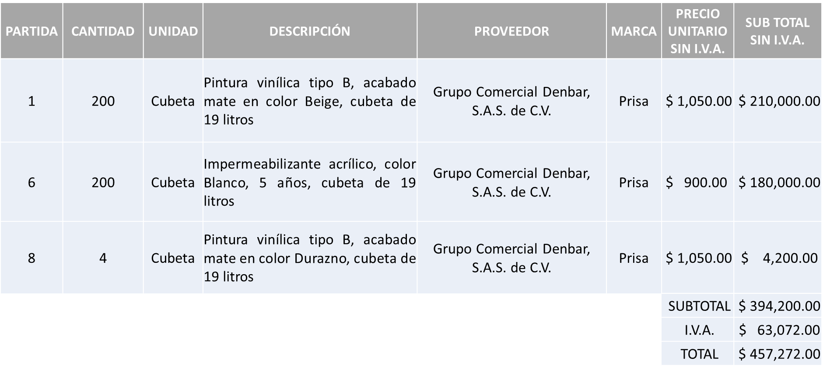

STRIDENTE, S.A.S. DE C.V. EN LAS PARTIDAS 2 Y 3, POR UN MONTO TOTAL DE $1’932,096.00

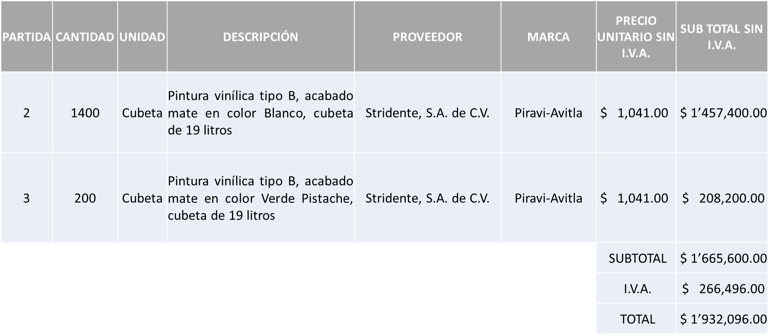

SOYCO SEÑALAMIENTOS, S.A. DE C.V. EN LAS PARTIDAS 4 Y 5, POR UN MONTO TOTAL DE $612,480.00

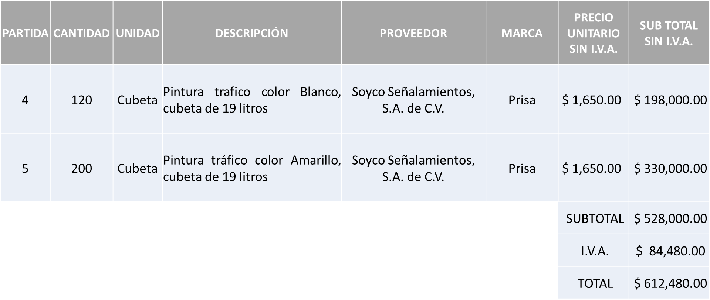

ABSALÓN HUGO RIVERA BUGARÍN EN LA PARTIDA 7, POR UN MONTO TOTAL DE $21,523.57

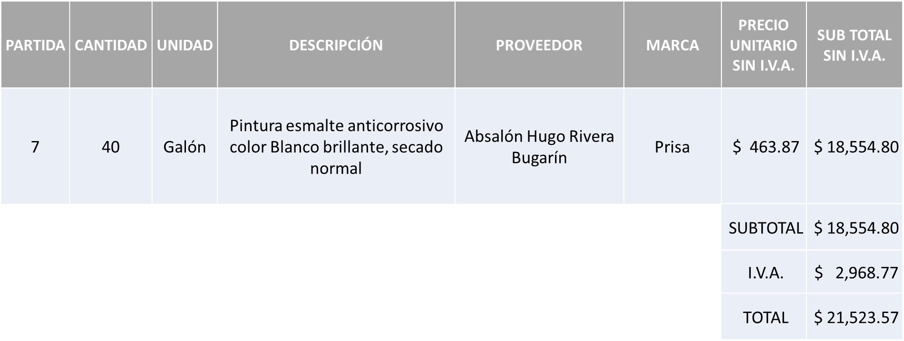

DANDO UN MONTO TOTAL DE $3’023,371.57

La convocante tendrá 10 días hábiles para emitir la orden de compra / pedido posterior a la emisión del fallo.

El proveedor adjudicado tendrá 5 días hábiles después de la notificación vía correo electrónico por parte de la convocante (por el personal autorizado para este fin) para la recepción firma y entrega de la orden de compra/pedido, previa entrega de garantía correspondiente.

Si el interesado no firma el contrato por causas imputables al mismo, la convocante podrá sin necesidad de un nuevo procedimiento, adjudicar el contrato al licitante que haya obtenido el segundo lugar, siempre que la diferencia en precio con respecto a la proposición inicialmente adjudicada no sea superior a un margen del diez por ciento.

El contrato deberá ser firmado por el representante legal que figure en el acta constitutiva de la empresa o en su defecto cualquier persona que cuente con poder notarial correspondiente.

El área requirente será la responsable de elaborar los trámites administrativos correspondientes para solicitar la elaboración del contrato así como el seguimiento del trámite de pago correspondiente.

Todo esto con fundamento en lo dispuesto por los artículos 107, 108, 113, 119 y demás relativos del Reglamento de Compras, Enajenaciones y Contratación de Servicios del Municipio de Zapopan, Jalisco.

Edmundo Antonio Amutio Villa, representante suplente del Presidente del Comité de Adquisiciones, comenta de conformidad con el artículo 24, fracción VII del Reglamento de Compras, Enajenaciones y Contratación de Servicios del Municipio de Zapopan, Jalisco, se somete a su resolución para su aprobación de fallo por parte de los integrantes del Comité de Adquisiciones a favor del proveedor, GRUPO COMERCIAL DENBAR, S.A.S. DE C.V. en las partidas 1, 6 y 8, STRIDENTE, S.A.S. DE C.V. en las partidas 2 y 3, SOYCO SEÑALAMIENTOS, S.A. DE C.V. en las partidas 4 y 5 y ABSALÓN HUGO RIVERA BUGARÍN en la partida 7, los que estén por la afirmativa, sírvanse manifestarlo levantando su mano.

Aprobado por Unanimidad de votos por parte de los integrantes del Comité presentes

Número de Cuadro: 07.05.2024
Licitación Pública Nacional con Participación del Comité: 202400214 Ronda 2
Área Requirente: Coordinación Municipal de Protección Civil y Bomberos adscrita a Secretaría del Ayuntamiento
Objeto de licitación: Arrendamiento de helicóptero equipado para el control y combate de incendios forestales

Se pone a la vista el expediente de donde se desprende lo siguiente:

Proveedores que cotizan:
- Shadow Soporte Integral de Calidad, S.A. de C.V.
- Aero Elite Acapulco, S.A. de C.V.
Los licitantes cuyas proposiciones fueron desechadas:

Licitante | Motivo
Shadow Soporte Integral de Calidad, S.A. de C.V. | Licitante No Solvente  Las actividades económicas plasmadas en su Constancia de Situación Fiscal no corresponden al objeto de la presente Licitación.  No cumple con las especificaciones establecidas en el Formato A.

Los licitantes cuyas proposiciones resultaron solventes son los que se muestran en el siguiente cuadro:

AERO ELITE ACAPULCO, S.A. DE C.V.

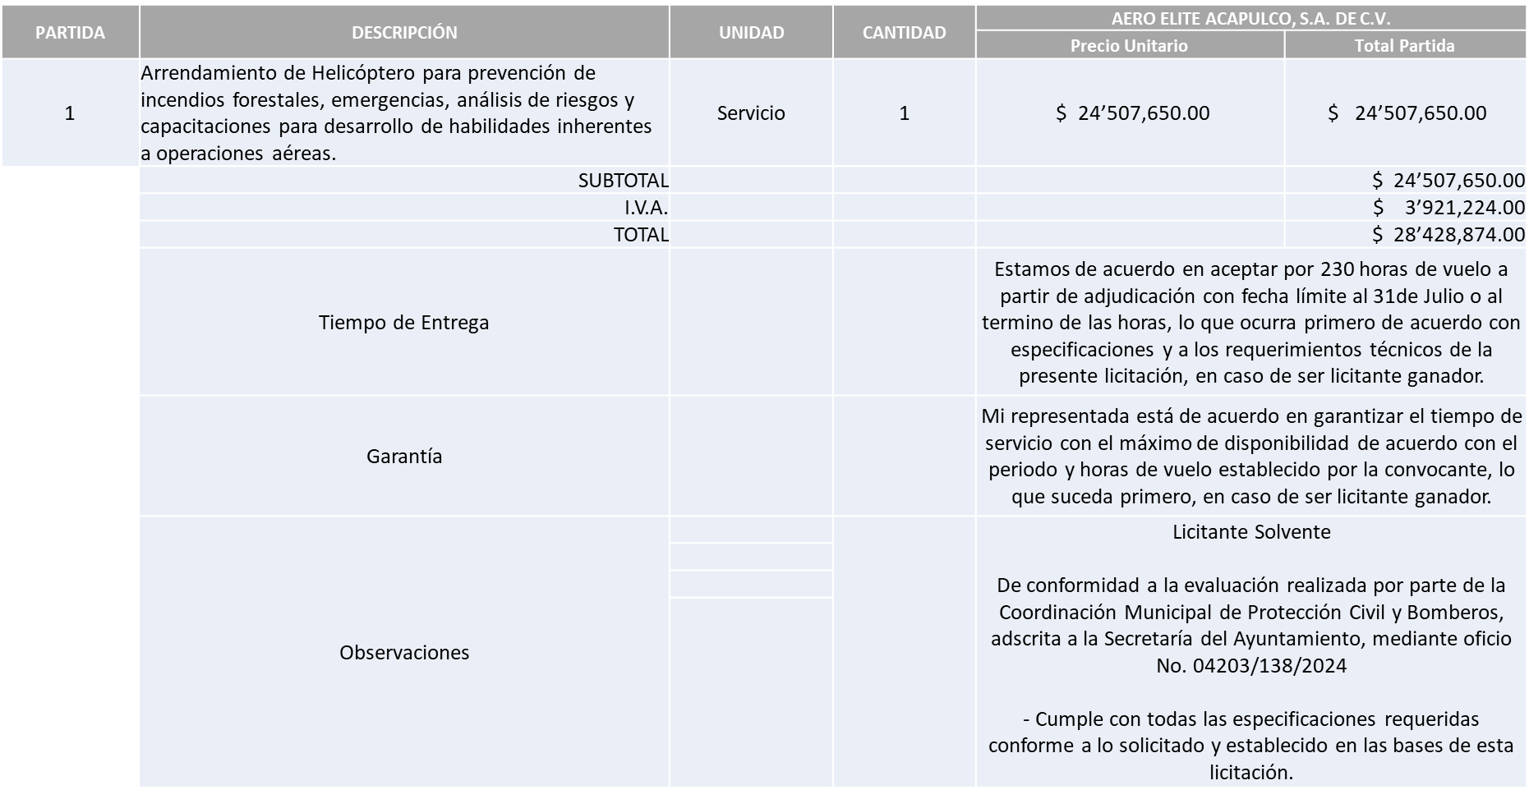

Responsable de la evaluación de las proposiciones:

Nombre | Cargo
Jaime Alberto Moreno Cacho | Director de Operaciones de la Coordinación de Protección Civil y Bomberos de Zapopan
Mario Alberto Espinosa Ceballos | Coordinador Municipal de Protección Civil y Bomberos de Zapopan

Mediante oficio de análisis técnico número 04203/138/2024

Nota: Se adjudica al único licitante solvente que cumplió con los requerimientos técnicos, económicos, así como los puntos adicionales solicitados en las bases de licitación.

En virtud de lo anterior y de acuerdo a los criterios establecidos en bases, al ofertar en mejores condiciones se pone a consideración por parte del área requirente la adjudicación a favor de:

AERO ELITE ACAPULCO, S.A. DE C.V., POR UN MONTO TOTAL DE $28’428,874.00

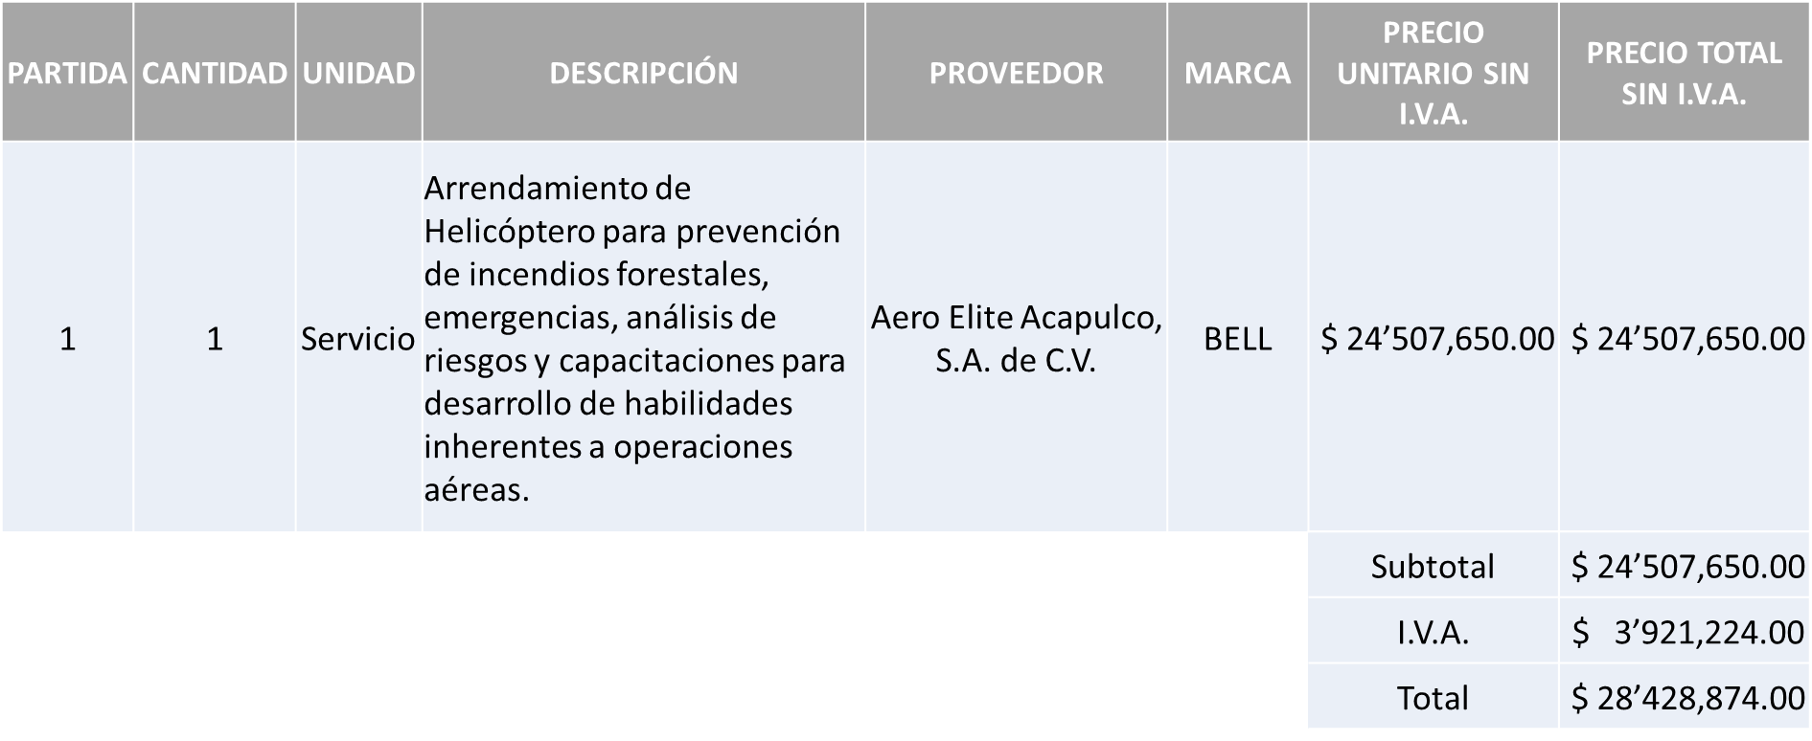

La convocante tendrá 10 días hábiles para emitir la orden de compra / pedido posterior a la emisión del fallo.

El proveedor adjudicado tendrá 5 días hábiles después de la notificación vía correo electrónico por parte de la convocante (por el personal autorizado para este fin) para la recepción firma y entrega de la orden de compra/pedido, previa entrega de garantía correspondiente.

Si el interesado no firma el contrato por causas imputables al mismo, la convocante podrá sin necesidad de un nuevo procedimiento, adjudicar el contrato al licitante que haya obtenido el segundo lugar, siempre que la diferencia en precio con respecto a la proposición inicialmente adjudicada no sea superior a un margen del diez por ciento.

El contrato deberá ser firmado por el representante legal que figure en el acta constitutiva de la empresa o en su defecto cualquier persona que cuente con poder notarial correspondiente.

El área requirente será la responsable de elaborar los trámites administrativos correspondientes para solicitar la elaboración del contrato así como el seguimiento del trámite de pago correspondiente.

Todo esto con fundamento en lo dispuesto por los artículos 107, 108, 113, 119 y demás relativos del Reglamento de Compras, Enajenaciones y Contratación de Servicios del Municipio de Zapopan, Jalisco.

Edmundo Antonio Amutio Villa, representante suplente del Presidente del Comité de Adquisiciones, comenta de conformidad con el artículo 24, fracción VII del Reglamento de Compras, Enajenaciones y Contratación de Servicios del Municipio de Zapopan, Jalisco, se somete a su resolución para su aprobación de fallo por parte de los integrantes del Comité de Adquisiciones a favor del proveedor, AERO ELITE ACAPULCO, S.A. DE C.V., los que estén por la afirmativa, sírvanse manifestarlo levantando su mano.

Aprobado por Unanimidad de votos por parte de los integrantes del Comité presentes

Número de Cuadro: 08.05.2024
Licitación Pública Local con Participación del Comité: 202400274
Área Requirente: Coordinación Municipal de Protección Civil y Bomberos adscrita a la Secretaría del Ayuntamiento
Objeto de licitación: Paquetes de alimentos de temporalidad para el personal que atiende contingencias, así como diferentes actividades programadas durante el año 2024

Se pone a la vista el expediente de donde se desprende lo siguiente:

Proveedores que cotizan:
- Manuel de Jesús Luna Calzada
- Josué Gabriel Calderón Díaz
Los licitantes cuyas proposiciones fueron desechadas:

Licitante | Motivo
Manuel De Jesús Luna Calzada | No se pudo proceder al análisis de la única propuesta técnica y apertura de la propuesta económica en virtud de que no hubo por lo menos 2 propuestas técnicamente susceptibles de análisis.
Josué Gabriel Calderón Díaz | Licitante No Solvente  Presenta documentación solicitada en el sobre 1 de manera invertida ya que los presenta en el sobre 2 y viceversa.

Ningún licitante resultó solvente

Nota: Posterior al acto de presentación y apertura de proposiciones llevada a cabo el día 20 de febrero 2024, se detectó que no hubo por lo menos dos propuestas técnicamente susceptibles de análisis, por lo que conforme a los Artículos 71 y 13 de la Ley de Compras Gubernamentales, Enajenaciones y Contratación de Servicios del Estado de Jalisco y sus Municipios, así como en los Artículos 86 y 93, Fracción III, del Reglamento de Compras, Enajenaciones y Contratación de Servicios del Municipio de Zapopan, Jalisco, por lo que se procede a declarar desierta solicitándose autorización para una siguiente ronda, (RONDA 2), esto al prevalecer la necesidad de adquirir dichos bienes.

Edmundo Antonio Amutio Villa, representante suplente del Presidente del Comité de Adquisiciones, solicita a los Integrantes del Comité de Adquisiciones el uso de la voz, a Mario Alberto Espinoza Ceballos y Myriam Paola Abundis Vázquez, ambos adscritos a la Coordinación Municipal de Protección Civil , los que estén por la afirmativa sírvanse manifestándolo levantando su mano.

Aprobado por unanimidad de votos por parte de los integrantes del Comité presentes.

Mario Alberto Espinoza Ceballos y Myriam Paola Abundis Vázquez, ambos adscritos a la Coordinación Municipal de Protección Civil, dio contestación a las observaciones realizadas por los Integrantes del Comité de Adquisiciones.

Edmundo Antonio Amutio Villa, representante suplente del Presidente del Comité de Adquisiciones, comenta de conformidad con el artículo 24, fracción VII del Reglamento de Compras, Enajenaciones y Contratación de Servicios del Municipio de Zapopan, Jalisco, se somete a su consideración se proceda a declararse desierta y se solicita su autorización para una siguiente ronda, Ronda 2 (dos), los que estén por la afirmativa, sírvanse manifestarlo levantando su mano.

Aprobado por Unanimidad de votos por parte de los integrantes del Comité presentes

Número de Cuadro: 09.05.2024
Licitación Pública Local con Participación del Comité: 202400196
Área Requirente: Relaciones Públicas, Protocolo y Eventos adscrita a la Jefatura de Gabinete
Objeto de licitación: Servicio integral para eventos varios 2024

Se pone a la vista el expediente de donde se desprende lo siguiente:

Proveedores que cotizan:
- Servicios Profesionales para Expos, S.C.
- Vides y Barricas, S.A. de C.V.
- Manuel de Jesús Luna Calzada
Los licitantes cuyas proposiciones fueron desechadas:

Licitante | Motivo
Servicios Profesionales para Expos, S.C. | Licitante No Solvente  Los documentos que contiene su propuesta en su mayoría no se encuentran dirigidos al Comité de Adquisiciones del Municipio de Zapopan, motivo de desechamiento conforme a lo establecido en Bases, página 4, apartado "Forma en la que deberán presentar las proposiciones", párrafo tercero.  No presenta Comprobante Fiscal Digital por Internet (CFDI) del pago del Impuesto sobre Nómina del Estado, ni carta de justificación de motivos, conforme a lo establecido en Bases, página 6, numeral 10.  No presenta formato de Opinión de Cumplimiento de Obligaciones Fiscales en Materia de Seguridad Social (IMSS, conforme a lo establecido en Bases, página 7, numeral 11.  No presenta Constancia de Situación Fiscal en Materia de Aportaciones Patronales y Enteros de Descuentos Vigentes (INFONAVIT), conforme a lo establecido en Bases, página 7, numeral 12.
Vides y Barricas, S.A. de C.V. | Licitante No Solvente  La propuesta no se encuentra firmada en su totalidad por el Representante Legal Facultado motivo de desechamiento conforme a lo establecido en Bases páginas 4 y 5, apartado "Forma en la que deberán presentar las proposiciones", párrafo 4.
Manuel de Jesús Luna Calzada | Licitante No Solvente  La propuesta no se encuentra firmada en su totalidad por el Representante Legal Facultado motivo de desechamiento conforme a lo establecido en Bases páginas 4 y 5, apartado "Forma en la que deberán presentar las proposiciones", párrafo 4.

Ningún licitante resultó solvente

Nota: Posterior al acto de presentación y apertura de proposiciones realizada el día 19 de febrero del 2024 se detectó que de las 03 propuestas presentadas, ninguno de los licitantes cumplió con las especificaciones técnicas ya que no fueron presentadas con la totalidad de los requisitos indicados en las bases de la presente licitación, por lo que conforme al Artículo 71 de la Ley de Compras Gubernamentales, Enajenaciones y Contratación de Servicios del Estado de Jalisco y sus Municipios, y en términos del Artículo 86 del Reglamento de Compras, Enajenaciones y Contratación de Servicios del Municipio de Zapopan, se procede a declarar desierta solicitándose autorización para una siguiente Ronda 2 (Dos), esto al prevalecer la necesidad de adquirir dichos bienes.

Edmundo Antonio Amutio Villa, representante suplente del Presidente del Comité de Adquisiciones, comenta de conformidad con el artículo 24, fracción VII del Reglamento de Compras, Enajenaciones y Contratación de Servicios del Municipio de Zapopan, Jalisco, se somete a su consideración se proceda a declararse desierta y se solicita su autorización para una siguiente ronda, Ronda 2 (dos), los que estén por la afirmativa, sírvanse manifestarlo levantando su mano.

Aprobado por Unanimidad de votos por parte de los integrantes del Comité presentes

Número de Cuadro: 10.05.2024
Licitación Pública Local con Participación del Comité: 202400175
Área Requirente: Dirección de Protección Animal adscrita a la Coordinación General de Gestión Integral de la Ciudad
Objeto de licitación: Compra de medicamento para cirugías, tratamientos en heridas, recuperación y vacunación de los animales domésticos, fauna silvestre y animales que estén en resguardo de la UMA Villa Fantasía

Se pone a la vista el expediente de donde se desprende lo siguiente:

Proveedores que cotizan:
- María Cristina Olvera Rosas
- Salud y Bienestar Corporación, S.A. de C.V.
Los licitantes cuyas proposiciones fueron desechadas:

Licitante | Motivo
María Cristina Olvera Rosas | Licitante No Solvente  Presenta propuesta Económica de las subpartidas 4, 5, 11, 22, 37, 53, 59, 60, 62, 74,75,77, 78, 80, 92, 96, 98 de la partida 1 así como las sub partidas 99, 100, 101, 102, 103, 104, 109 de la partida 3 por encima del 10% de la media del estudio de mercado de conformidad al Artículo 71 de la Ley de Compras Gubernamentales, Enajenaciones y Contratación de Servicios del Estado de Jalisco y sus Municipios.  Presenta propuesta Económica de la subpartida 28 de la partida 1 así como la sub partida 90 correspondiente a la partida 2 por debajo de la media del estudio de mercado del 40%, de conformidad al Artículo 71 de la Ley de Compras Gubernamentales, Enajenaciones y Contratación de Servicios del Estado de Jalisco y sus Municipios.
Salud y Bienestar Corporación, S.A. de C.V. | Licitante No Solvente  Presenta propuesta Económica de las subpartidas 11, 22, 62, 75, 78, 92 correspondiente a la partida 1, así como las subpartidas 99, 100, 101, 102 de la partida 3 por encima del 10% de la media del estudio de mercado de conformidad al Artículo 71 de la Ley de Compras Gubernamentales, Enajenaciones y Contratación de Servicios del Estado de Jalisco y sus Municipios.  Presenta propuestas Económicas de las subpartidas 28 de la partida 1 y subpartida 90 de la partida 2, por debajo de la media del estudio de mercado del 40%, de conformidad al Artículo 71 de la Ley de Compras Gubernamentales, Enajenaciones y Contratación de Servicios del Estado de Jalisco y sus Municipios.

Ningún licitante resultó solvente

Nota: Posterior al acto de presentación y apertura de proposiciones realizada el día 19 de Febrero del 2024 se detectó que de las 02 propuestas presentadas, las cuales presentaron su propuesta económica varias de las partidas comprendidas en la presente licitación por encima del 10% o por debajo del 40% de la media del estudio del mercado por lo cual de continuar con el proceso de licitación antes mencionado, ocasionaría que no se ejerciera el recurso de manera adecuada conforme a los resultados esperados, puesto que no es factible realizarlo según las condiciones actuales. Por lo anterior y con base a un análisis exhaustivo y revisión a las propuestas presentadas, por lo que conforme al Artículo 71 de la Ley de Compras Gubernamentales, Enajenaciones y Contratación de Servicios del Estado de Jalisco y sus Municipios, y en términos del Artículo 87 del Reglamento de Compras, Enajenaciones y Contratación de Servicios del Municipio de Zapopan, se solicita la cancelación del presente proceso y al persistir la necesidad de la adquisición de dichos servicios y en virtud de que no se tuvo claridad en cuanto a la prestación de los bienes, costos y vigencia, se solicita su autorización para la realización de un nuevo estudio de mercado con nuevas bases.

Edmundo Antonio Amutio Villa, representante suplente del Presidente del Comité de Adquisiciones, solicita a los Integrantes del Comité de Adquisiciones el uso de la voz, a Amada Yamile Lotfe Galán, Directora de Protección Animal, los que estén por la afirmativa sírvanse manifestándolo levantando su mano.

Aprobado por unanimidad de votos por parte de los integrantes del Comité presentes.

Amada Yamile Lotfe Galán, Directora de Protección Animal, dio contestación a las observaciones realizadas por los Integrantes del Comité de Adquisiciones.

Edmundo Antonio Amutio Villa, representante suplente del Presidente del Comité de Adquisiciones, comenta de conformidad con el artículo 24, fracción VII del Reglamento de Compras, Enajenaciones y Contratación de Servicios del Municipio de Zapopan, Jalisco, se somete a su consideración la cancelación del presente proceso y se solicita su autorización para la realización de un nuevo estudio de mercado con nuevas bases, los que estén por la afirmativa, sírvanse manifestarlo levantando su mano.

Aprobado por Unanimidad de votos por parte de los integrantes del Comité presentes

Inciso 2 de la Agenda de Trabajo.

- Adjudicaciones Directas de acuerdo al Artículo 99, Fracción I, II y III del Reglamento de Compras, Enajenaciones y Contratación de Servicios del Municipio de Zapopan Jalisco, se solicita su autorización.
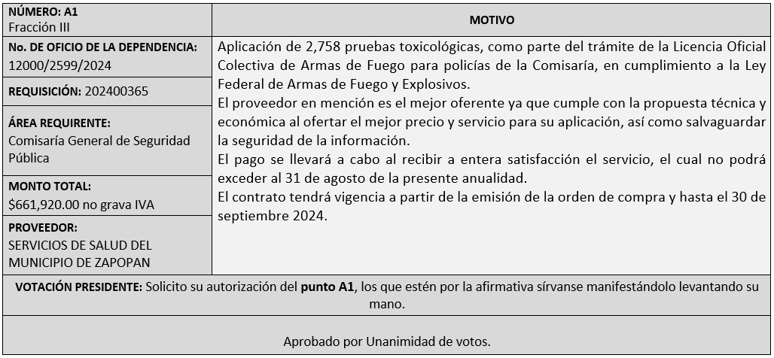

Edmundo Antonio Amutio Villa, representante suplente del Presidente del Comité de Adquisiciones, solicita a los Integrantes del Comité de Adquisiciones el uso de la voz, a Juana Inés Robledo Guzmán y Marco Antonio Morales Gutiérrez, ambos adscritos a la Comisaria General de Seguridad Pública los que estén por la afirmativa sírvanse manifestándolo levantando su mano.

Aprobado por unanimidad de votos por parte de los integrantes del Comité presentes.

Juana Inés Robledo Guzmán y Marco Antonio Morales Gutiérrez, ambos adscritos a la Comisaria General de Seguridad Pública, dio contestación a las observaciones realizadas por los Integrantes del Comité de Adquisiciones.

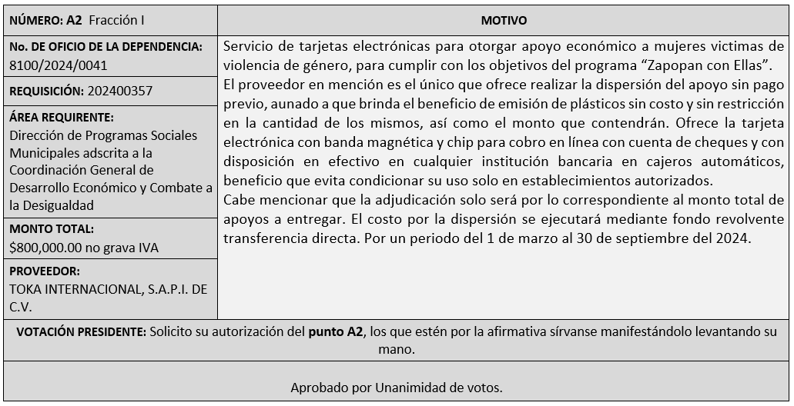

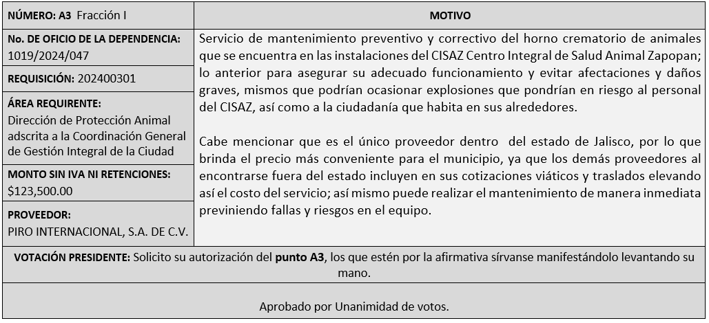

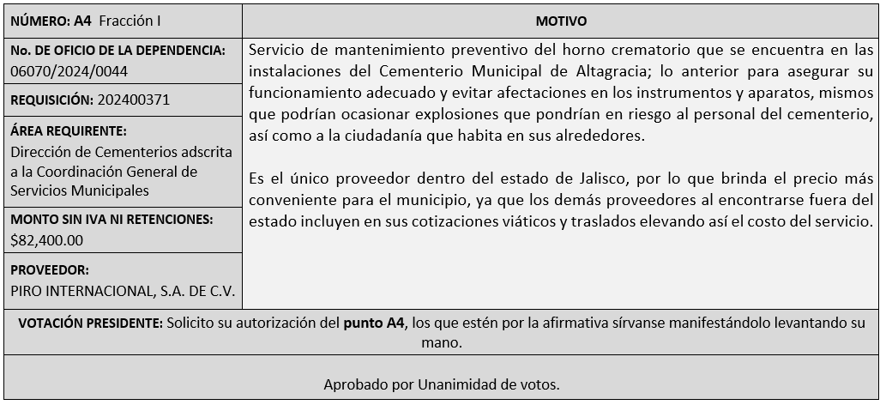

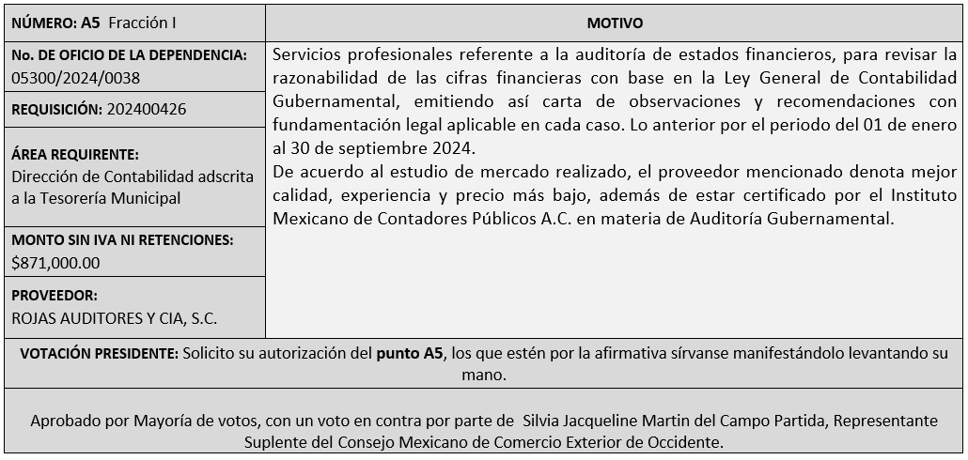

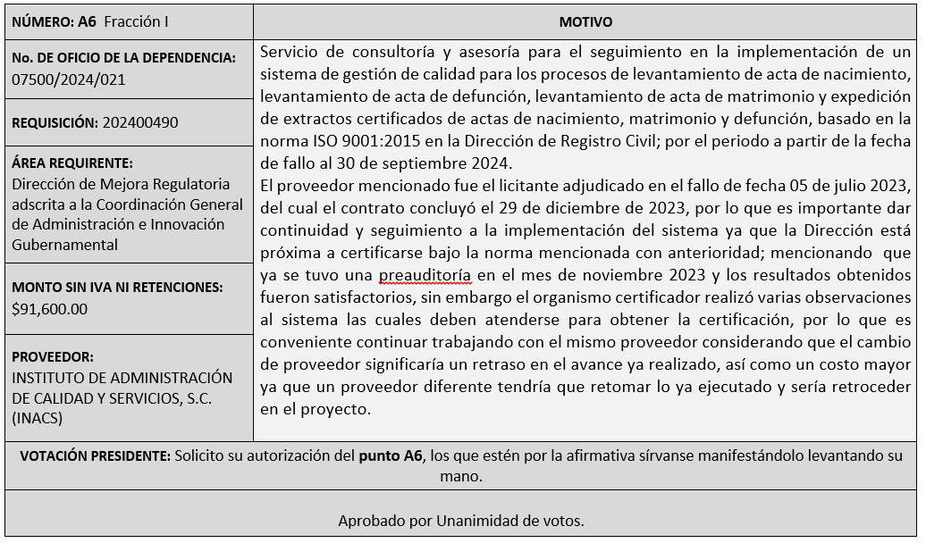

Edmundo Antonio Amutio Villa, representante suplente del Presidente del Comité de Adquisiciones, solicita a los Integrantes del Comité de Adquisiciones el uso de la voz, a Juan Gerardo Reyes Urrutia, a Director de Mejora Regulatoria, los que estén por la afirmativa sírvanse manifestándolo levantando su mano.

Aprobado por unanimidad de votos por parte de los integrantes del Comité presentes.

Juan Gerardo Reyes Urrutia, a Director de Mejora Regulatoria, dio contestación a las observaciones realizadas por los integrantes del Comité de Adquisiciones.

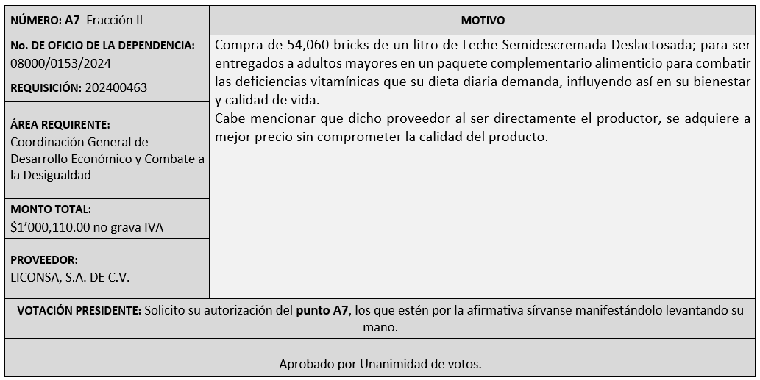

Los asuntos varios de este cuadro pertenecen al inciso 2, punto A, de la agenda de trabajo y que fue aprobado de conformidad con el artículo 99 fracción I y III del Reglamento de Compras, Enajenaciones y Contratación de Servicios del Municipio de Zapopan, Jalisco, por Mayoría de votos por parte de los integrantes del Comité de Adquisiciones.

3. Ampliaciones de acuerdo al Artículo 115, del Reglamento de Compras, Enajenaciones y Contratación de Servicios del Municipio de Zapopan Jalisco.

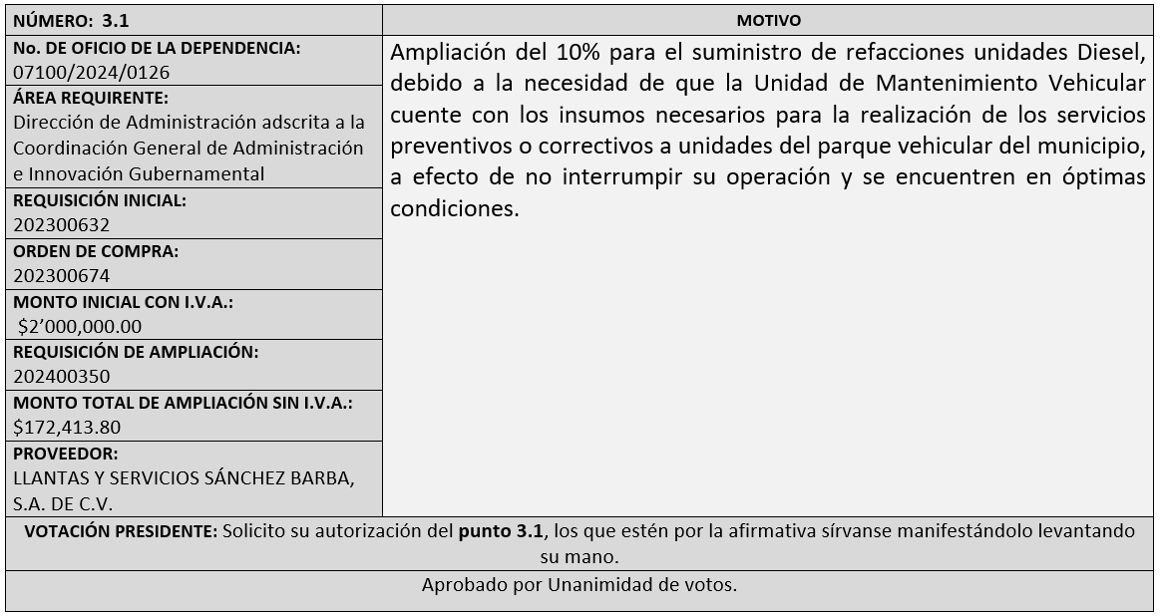

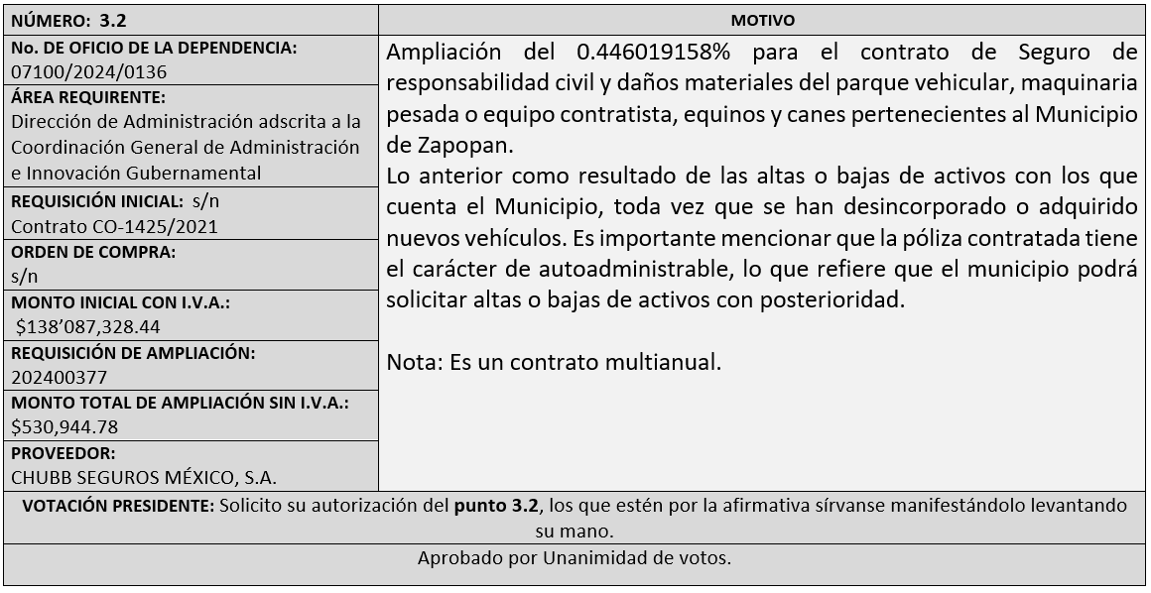

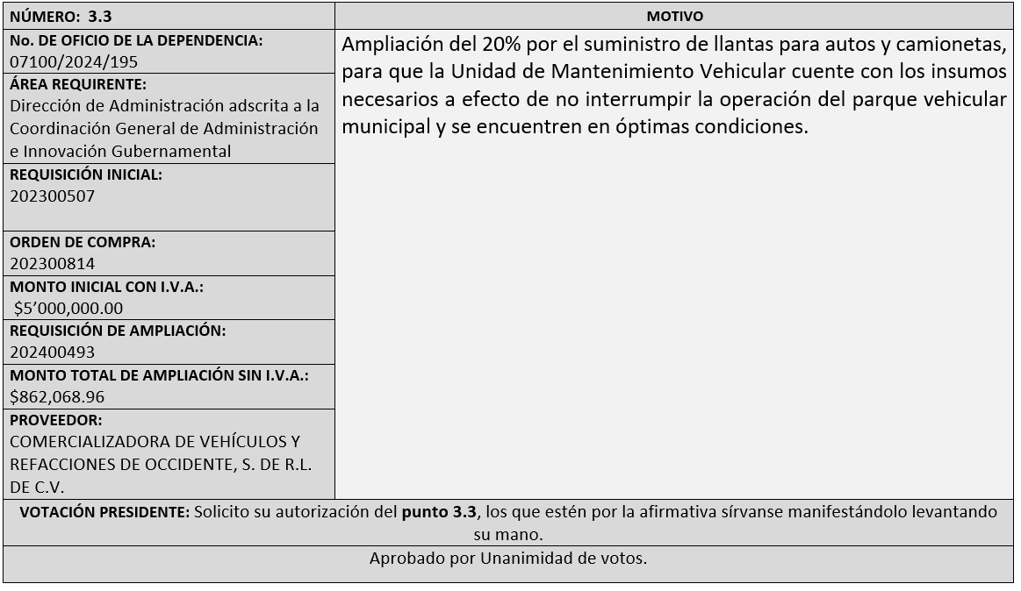

4. Presentación de bases para su aprobación.

Bases de la requisición 202400370 de la Comisaría General de Seguridad Pública donde solicitan adquisición de vestuario y uniformes para los elementos operativos.

Edmundo Antonio Amutio Villa, representante suplente del Presidente del Comité de Adquisiciones, comenta de conformidad con el artículo 24, fracción XII del Reglamento de Compras, Enajenaciones y Contratación de Servicios del Municipio de Zapopan, Jalisco, se somete a su consideración para proponer y aprobar las bases la requisición 202400370 con las cuales habrá de convocarse a licitación pública, los que estén por la afirmativa, sírvanse manifestarlo levantando la mano.

Aprobado por unanimidad de votos por parte de los integrantes del Comité presentes.

Bases de la requisición 202400405 de la Comisaría General de Seguridad Pública donde solicitan servicio de arrendamiento de una aeronave para apoyo en acciones de vigilancia, operativas y de emergencias relacionadas con la seguridad pública por los meses de abril a septiembre 2024.

Edmundo Antonio Amutio Villa, representante suplente del Presidente del Comité de Adquisiciones, solicita a los Integrantes del Comité de Adquisiciones el uso de la voz, a Marco Antonio Morales Gutiérrez, adscrito a la Comisaria General de Seguridad Pública, los que estén por la afirmativa sírvanse manifestándolo levantando su mano.

Aprobado por unanimidad de votos por parte de los integrantes del Comité presentes.

Marco Antonio Morales Gutiérrez, adscrito a la Comisaria General de Seguridad Pública, dio contestación a las observaciones realizadas por los Integrantes del Comité de Adquisiciones.

Edmundo Antonio Amutio Villa, representante suplente del Presidente del Comité de Adquisiciones, comenta de conformidad con el artículo 24, fracción XII del Reglamento de Compras, Enajenaciones y Contratación de Servicios del Municipio de Zapopan, Jalisco, se somete a su consideración para proponer y aprobar las bases la requisición 202400405 con las cuales habrá de convocarse a licitación pública, los que estén por la afirmativa, sírvanse manifestarlo levantando la mano.

Aprobado por unanimidad de votos por parte de los integrantes del Comité presentes.

Bases de la requisición 202400238 y 202400275 de la Comisaría General de Seguridad Pública donde solicitan adquisición de radios y baterías para radios portátiles para uso del personal operativo.

Edmundo Antonio Amutio Villa, representante suplente del Presidente del Comité de Adquisiciones, solicita a los Integrantes del Comité de Adquisiciones el uso de la voz, a Juana Inés Robledo Guzmán y Ana Paulina Romero Mendoza, ambas adscritas a la Comisaria General de Seguridad Pública, los que estén por la afirmativa sírvanse manifestándolo levantando su mano.

Aprobado por unanimidad de votos por parte de los integrantes del Comité presentes.

Juana Inés Robledo Guzmán y Ana Paulina Romero Mendoza, ambas adscritas a la Comisaria General de Seguridad Pública, dio contestación a las observaciones realizadas por los Integrantes del Comité de Adquisiciones.

Edmundo Antonio Amutio Villa, representante suplente del Presidente del Comité de Adquisiciones, comenta de conformidad con el artículo 24, fracción XII del Reglamento de Compras, Enajenaciones y Contratación de Servicios del Municipio de Zapopan, Jalisco, se somete a su consideración para proponer y aprobar las bases la requisición 202400238 y 202400275 con las cuales habrá de convocarse a licitación pública, los que estén por la afirmativa, sírvanse manifestarlo levantando la mano.

Aprobado por unanimidad de votos por parte de los integrantes del Comité presentes.

Bases de la requisición 202400235 de la Dirección de Educación adscrita a la Coordinación General de Construcción de la Comunidad donde solicitan compra de sistemas de video vigilancia de circuito cerrado y alarma, para escuelas de nivel básico del programa Zapopan Escuela Segura.

Edmundo Antonio Amutio Villa, representante suplente del Presidente del Comité de Adquisiciones, comenta de conformidad con el artículo 24, fracción XII del Reglamento de Compras, Enajenaciones y Contratación de Servicios del Municipio de Zapopan, Jalisco, se somete a su consideración para proponer y aprobar las bases la requisición 202400235 con las cuales habrá de convocarse a licitación pública, los que estén por la afirmativa, sírvanse manifestarlo levantando la mano.

Aprobado por unanimidad de votos por parte de los integrantes del Comité presentes.

Bases de la requisición 202400428 de la Dirección de Desarrollo Agropecuario adscrita a la Coordinación General de Desarrollo Económico y Combate a la Desigualdad donde solicitan compra de microorganismos, servicio de muestreo y aplicación para control biológico en una extensión de 7500 hectáreas de diversos cultivos.

Edmundo Antonio Amutio Villa, representante suplente del Presidente del Comité de Adquisiciones, comenta de conformidad con el artículo 24, fracción XII del Reglamento de Compras, Enajenaciones y Contratación de Servicios del Municipio de Zapopan, Jalisco, se somete a su consideración para proponer y aprobar las bases la requisición 202400428 con las cuales habrá de convocarse a licitación pública, los que estén por la afirmativa, sírvanse manifestarlo levantando la mano.

Aprobado por unanimidad de votos por parte de los integrantes del Comité presentes.

Bases de la requisición 202400427 de la Dirección de Desarrollo Agropecuario adscrita a la Coordinación General de Desarrollo Económico y Combate a la Desigualdad donde solicitan servicio de fumigación de monocultivos con drones agrícolas.

Edmundo Antonio Amutio Villa, representante suplente del Presidente del Comité de Adquisiciones, comenta de conformidad con el artículo 24, fracción XII del Reglamento de Compras, Enajenaciones y Contratación de Servicios del Municipio de Zapopan, Jalisco, se somete a su consideración para proponer y aprobar las bases la requisición 202400427con las cuales habrá de convocarse a licitación pública, los que estén por la afirmativa, sírvanse manifestarlo levantando la mano.

Aprobado por unanimidad de votos por parte de los integrantes del Comité presentes.

Bases de la requisición 202400165 del Museo MAZ adscrito a la Coordinación General de Construcción de la Comunidad donde solicitan servicio integral de producción general del programa de exposiciones del primer periodo del año 2024.

Edmundo Antonio Amutio Villa, representante suplente del Presidente del Comité de Adquisiciones, comenta de conformidad con el artículo 24, fracción XII del Reglamento de Compras, Enajenaciones y Contratación de Servicios del Municipio de Zapopan, Jalisco, se somete a su consideración para proponer y aprobar las bases la requisición 202400165 con las cuales habrá de convocarse a licitación pública, los que estén por la afirmativa, sírvanse manifestarlo levantando la mano.

Aprobado por unanimidad de votos por parte de los integrantes del Comité presentes.

Bases de la requisición 202400249 de la Dirección de Rastro Municipal adscrita a la Coordinación General de Servicios Municipales donde solicitan servicios profesionales de ingeniería para dar inicio al proyecto de composteo en el predio denominado “El Taray”.

Edmundo Antonio Amutio Villa, representante suplente del Presidente del Comité de Adquisiciones, comenta de conformidad con el artículo 24, fracción XII del Reglamento de Compras, Enajenaciones y Contratación de Servicios del Municipio de Zapopan, Jalisco, se somete a su consideración para proponer y aprobar las bases la requisición 202400249 con las cuales habrá de convocarse a licitación pública, los que estén por la afirmativa, sírvanse manifestarlo levantando la mano.

Aprobado por unanimidad de votos por parte de los integrantes del Comité presentes.

Bases de la requisición 202400345 de la Dirección de Gestión Integral del Agua y Drenaje adscrita a la Coordinación General de Servicios Municipales donde solicitan adquisición de floculantes, coagulantes y antiespumante, necesarios para el tratamiento del agua residual.

Edmundo Antonio Amutio Villa, representante suplente del Presidente del Comité de Adquisiciones, comenta de conformidad con el artículo 24, fracción XII del Reglamento de Compras, Enajenaciones y Contratación de Servicios del Municipio de Zapopan, Jalisco, se somete a su consideración para proponer y aprobar las bases la requisición 202400345 con las cuales habrá de convocarse a licitación pública, los que estén por la afirmativa, sírvanse manifestarlo levantando la mano.

Aprobado por unanimidad de votos por parte de los integrantes del Comité presentes.

Bases de la requisición 202400276 de la Dirección de Parques y Jardines adscrita a la Coordinación General de Servicios Municipales donde solicitan compra de motosierras, desbrozadoras, sopladoras, etc., para realizar el mantenimiento de las áreas verdes municipales, así como para atender los servicios y/o reportes ciudadanos.

Edmundo Antonio Amutio Villa, representante suplente del Presidente del Comité de Adquisiciones, comenta de conformidad con el artículo 24, fracción XII del Reglamento de Compras, Enajenaciones y Contratación de Servicios del Municipio de Zapopan, Jalisco, se somete a su consideración para proponer y aprobar las bases la requisición 202400276 con las cuales habrá de convocarse a licitación pública, los que estén por la afirmativa, sírvanse manifestarlo levantando la mano.

Aprobado por unanimidad de votos por parte de los integrantes del Comité presentes.

Bases de la requisición 202400374 de la Dirección de Conservación de Inmuebles adscrita a la Coordinación General de Administración e Innovación Gubernamental donde solicitan material de limpieza necesario para desempeñar las actividades del personal de intendencia.

Edmundo Antonio Amutio Villa, representante suplente del Presidente del Comité de Adquisiciones, comenta de conformidad con el artículo 24, fracción XII del Reglamento de Compras, Enajenaciones y Contratación de Servicios del Municipio de Zapopan, Jalisco, se somete a su consideración para proponer y aprobar las bases la requisición 202400374 con las cuales habrá de convocarse a licitación pública, los que estén por la afirmativa, sírvanse manifestarlo levantando la mano.

Aprobado por unanimidad de votos por parte de los integrantes del Comité presentes.

Bases de la requisición 202400458 de la Dirección de Administración adscrita a la Coordinación General de Administración e Innovación Gubernamental donde solicitan aceites, lubricantes y aditivos para servicios preventivos y correctivos del parque vehicular.

Edmundo Antonio Amutio Villa, representante suplente del Presidente del Comité de Adquisiciones, comenta de conformidad con el artículo 24, fracción XII del Reglamento de Compras, Enajenaciones y Contratación de Servicios del Municipio de Zapopan, Jalisco, se somete a su consideración para proponer y aprobar las bases la requisición 202400458 con las cuales habrá de convocarse a licitación pública, los que estén por la afirmativa, sírvanse manifestarlo levantando la mano.

Aprobado por unanimidad de votos por parte de los integrantes del Comité presentes.

V. Asuntos Varios.

- Se da cuenta que se recibió oficio número 04002/051/2024, signado por María Elena Ortiz Sánchez, Jefa de la Unidad de Enlace de Relaciones Exteriores, mediante el cual solicita se informe al Comité de Adquisiciones, la requisición 202400268, correspondiente al monto a ejecutar para el ejercicio fiscal 2024, para la prestación del servicio de estaciones de enrolamiento y verificación de documentos de citas y validación normativa, de acuerdo al contrato CO-0121/2022, para la sede en Unidad de Enlace de Relaciones Exteriores del Municipio de Zapopan ubicado en avenida Guadalupe 6000, Colonia Plaza Guadalupe, en Zapopan Jalisco, a favor del proveedor INETUM MEXICO S.A. DE C.V., por un monto de $635,066.14, I.V.A. Incluido, en base a la Licitación Pública Electrónica Internacional LA-005000999-E142020, misma que fue autorizada en la primera sesión Extraordinaria del 2022, con fecha 20 de enero del 2022, en el punto A3, por el periodo del 1 de octubre del 2021, al 30 de septiembre del 2024, y en la Tercera Sesión Ordinaria con fecha 24 de febrero del 2022 en el punto B, de Asuntos Varios, se informó de la aclaración en la que se detalla el monto a adjudicar para cada ejercicio fiscal de todo el periodo adjudicado.

Los integrantes del Comité presentes se dan por enterados.
- Se da cuenta que se recibió oficio número 04002/051/2024, signado por María Elena Ortiz Sánchez, Jefa de la Unidad de Enlace de Relaciones Exteriores, mediante el cual solicita se informe al Comité de Adquisiciones, la requisición 202400267, correspondiente al monto a ejecutar para el ejercicio fiscal 2024, para la prestación del servicio de estaciones de enrolamiento y verificación de documentos de citas y validación normativa, de acuerdo al contrato CO-0120/2022, para la sede en Unidad de Enlace de Relaciones Exteriores del Municipio de Zapopan ubicada en el CISZ, Centro Integral de Servicios Zapopan, prolongación Avenida Laureles 300, en Zapopan Jalisco, a favor del proveedor INETUM MEXICO S.A. DE C.V., por un monto de $635,066.14, I.V.A. Incluido, en base a la Licitación Pública Electrónica Internacional LA-005000999-E142020, misma que fue autorizada en la primera sesión Extraordinaria del 2022, con fecha 20 de enero del 2022, en el punto A3, por el periodo del 1 de octubre del 2021, al 30 de septiembre del 2024, y en la Tercera Sesión Ordinaria con fecha 24 de febrero del 2022 en el punto B, de Asuntos Varios, se informó de la aclaración en la que se detalla el monto a adjudicar para cada ejercicio fiscal de todo el periodo adjudicado.
Los integrantes del Comité presentes se dan por enterados.

Edmundo Antonio Amutio Villa, representante del Presidente del Comité de Adquisiciones Municipales, comenta no habiendo más asuntos que tratar y visto lo anterior, se da por concluida la Quinta Sesión Ordinaria siendo las 11:59 horas del día 29 de febrero de 2024, levantándose la presente acta para constancia y validez de los acuerdos que en ella se tomaron, la cual suscriben los que en ella intervinieron y los que así quisieron hacerlo de conformidad al artículo 26 fracción VII del Reglamento de Compras, Enajenaciones y Contratación de Servicios del Municipio de Zapopan, Jalisco y de conformidad con los artículos 23, 24 y 31 de la Ley de Compras Gubernamentales, Enajenaciones y Contratación de Servicios del Estado de Jalisco y sus Municipios, las consultas, asesorías, análisis, opinión, orientación y resoluciones, que sean emitidas por este Comité, son tomadas exclusivamente con la información, documentación y el dictamen técnico y administrativo que lo sustenten o fundamenten y que son presentados por los servidores públicos a quienes corresponda, por el área requirente y el área convocante, siendo estos los responsables de la revisión, acciones, faltas u omisiones en la información que sea puesta a consideración de este Comité.

Integrantes Vocales con voz y voto

Edmundo Antonio Amutio Villa.
Presidente del Comité de Adquisiciones Municipales.
Suplente.

Dialhery Díaz González.
Dirección de Administración.
Titular.

Tania Álvarez Hernández.
Sindicatura.
Suplente.

Hugo Enrique Robles Muñoz.
Tesorería Municipal.
Suplente.

Antonio Martín del Campo Sáenz
Dirección de Desarrollo Agropecuario.
Suplente.

Belén Lizeth Muñoz Ruvalcaba.
Coordinación General de Desarrollo Económico y Combate a la Desigualdad.
Suplente.

.

Rogelio Alejandro Muñoz Prado.
Representante de la Cámara Nacional de Comercio, Servicios y Turismo de Guadalajara.
Titular.

José Guadalupe Pérez Mejía.
Representante del Centro Empresarial de Jalisco S.P.
Confederación Patronal de la República Mexicana.
Suplente.

Silvia Jacqueline Martin del Campo Partida
Representante del Consejo Mexicano de Comercio Exterior de Occidente.
Suplente.

Cesar Daniel Hernández Jiménez.
Consejo Desarrollo Agropecuario y Agroindustrial de Jalisco, A.C.,
Consejo Nacional Agropecuario.
Suplente.

Bricio Baldemar Rivera Orozco.
Consejo de Cámaras Industriales de Jalisco.
Suplente.

Integrantes Vocales Permanentes con voz

Juan Carlos Razo Martínez.
Contraloría Ciudadana.
Suplente.

Diego Armando Cárdenas Paredes.
Área Jurídica de la Dirección de Adquisiciones.
Titular.

Luz Elena Rosete Cortés.
Secretario Técnico y Ejecutivo del Comité de Adquisiciones.
Titular.

